

БЕЛГОРОДСКАЯ ОБЛАСТЬ

АДМИНИСТРАЦИЯ МУНИЦИПАЛЬНОГО РАЙОНА

«КОРОЧАНСКИЙ РАЙОН»

РАСПОРЯЖЕНИЕ

Короча

« | 9 | » | января |  | 2019 | г. |  | № | 1-р

О внесении изменений в
распоряжение администрации
муниципального района
«Корочанский район»
от 5 августа 2015 года № 293-р

В целях повышения эффективности и результативности деятельности, организованной по принципу управления проектами в органах местного самоуправления Корочанского района, в соответствии с распоряжением заместителя Губернатора Белгородской – начальника департамента внутренней и кадровой политики Белгородской области от 13 сентября 2018 года № 058 «О внесении изменений в распоряжение заместителя Губернатора области – начальника департамента кадровой политики области от 27 декабря 2011 года № 136 «Об утверждении формы документов по управлению проектами»:
Внести изменения в распоряжение администрации муниципального района «Корочанский район» от 5 августа 2015 года №293-р «Об утверждении форм по управлению проектами»:
1. Признать утратившими силу формы документов для открытия проектов, реализуемых в органах местного самоуправления муниципального района «Корочанский район», утвержденные в пункте 1 названного распоряжения:
- инициативной заявки;
- паспорта проекта;
- плана управления проектом;
- итогового отчета по проекту;
- презентации проекта;
- презентации отчета о реализации проекта.
2. Утвердить прилагаемые формы документов для открытия проектов, реализуемых в органах местного самоуправления муниципального района «Корочанский район» в пункте 1 названного распоряжения:
- презентации проекта на открытие;
- презентации бережливого проекта на открытие;
- инициативной заявки;
- карточки бережливого проекта;
- паспорта проекта;
- плана управления проектом;
- отчета по блоку работ;
- итогового отчета по проекту;
- презентации отчета о реализации проекта.
3. Признать утратившей силу организационно-методическую документацию, утвержденную в пункте 1 названного распоряжения.
4. Утвердить прилагаемую организационно-методическую документацию в пункте 1 названного распоряжения.

Глава администрации
Корочанского района Н.Нестеров

Утверждены
распоряжением администрации
муниципального района
«Корочанский район»
от 9 января 2019 г.
№ 1-р

Формы документов для открытия проектов, реализуемых в органах местного самоуправления Корочанского района

Инициативная заявка
по вопросу открытия проекта

- Инициатор проекта (общие сведения):
  - Фамилия, Имя, Отчество инициатора проекта
  - Должность инициатора проекта (с полным наименованием организации):
- Краткое описание проекта:
  - Укажите предполагаемое наименование проекта:
  - Какую проблему решает реализация проекта?
  - Укажите цель проекта:
- Команда проекта:
3.1. Укажите предполагаемого куратора проекта:
3.2. Укажите предполагаемого руководителя проекта:

Прошу зарегистрировать инициативную заявку в соответствии с постановлением Правительства администрации муниципального района «Корочанский район» от 3 декабря 2015 года № 636 «Об утверждении Положения об управлении проектами в органах местного самоуправления муниципального района «Корочанский район» Белгородской области».

дата «___»_____________20__г.

Утверждены
распоряжением администрации
муниципального района
«Корочанский район»
от 9 января 2019 г.
№ 1-р

Формы документов для открытия проектов, реализуемых в органах местного самоуправления Корочанского района

Карточка бережливого проекта

_________________________________________________________________

(наименование проекта)
Подготовлено
Руководитель проекта__________________
(подпись)
Утверждаю
Заказчик __________________
(подпись)

Общие данные:  Заказчик:  Процесс:  Границы процесса:  Руководитель проекта:  Команда проекта : |  |  | Обоснование:  1.  2.  3.
Цели и эффекты:  Цели: |  |  | Сроки реализации мероприятий проекта:  1. Старт проекта(дата)  2. Анализ текущей ситуации (дата начала – дата окончания):  - разработка текущей карты процесса (дата начала - дата окончания);  - поиск и выявление проблем (дата начала - дата окончания);  - разработка целевой карты процесса (дата начала - дата окончания);  - разработка «дорожной карты» реализации проекта (дата начала - дата окончания).  3. Защита карточки проекта (дата)  4. Внедрение улучшений (дата начала - дата окончания);  5. Закрытие проекта (дата)
Наименование  цели, ед. изм. | Текущий  показатель | Целевой  показатель

Сокращение времени протекания процесса, мин.

Сокращение трудоемкости процесса, чел/час.

Оптимизировать количество отчетов, шт.

Эффекты:
- _____________________________

Утверждены
распоряжением администрации
муниципального района
«Корочанский район»
от 9 января 2019 г.
№ 1-р

Формы документов для открытия проектов, реализуемых в органах местного самоуправления Корочанского района
ПАСПОРТ ПРОЕКТА № ____ (идентификационный номер проекта)
____________ (наименование проекта)
- Основные положения

Координирующий орган: |  |  |  | Куратор проекта: ФИО, должность |  |  |  | Подпись
Исполнитель: |  |  |  | Руководитель проекта: ФИО, должность |  |  |  | Подпись
Председатель экспертной комиссии  по рассмотрению проектов: ФИО, должность |  |  |  |  |  |  |  | Подпись
Инициатор: ФИО, должность
СРОК РЕАЛИЗАЦИИ: |  | дата начала: |  |  |  | дата окончания:
БЮДЖЕТ ПРОЕКТА (тыс. руб.):
ХАРАКТЕРИСТИКА ПРОЕКТА:
Территория реализации проекта: |  |  | Уровень сложности проекта: |  |  |  | Тип проекта:
Направление Стратегии социально-экономического развития муниципального района «Корочанский район» Белгородской области: |  |  |  |  | Индикатор (показатель) реализации Стратегии социально-экономического развития муниципального района «Корочанский район» Белгородской области:
Наименование муниципальной программы Корочанского района: |  |  |  |  | Наименование подпрограммы муниципальной программы Корочанского района:
КРИТЕРИИ УСПЕШНОСТИ ПРОЕКТА
Отклонение по бюджету: | Превышение на не более __ руб. относительно базового бюджета проекта соответствует 15% успешности проекта
Отклонение по срокам: | Превышение на не более __ дней относительно установленного срока окончания проекта соответствует 15% успешности проекта
Достижение результата проекта: | Наличие результата проекта соответствует 55% успешности проекта
Соблюдение требований к результату: | Выполнение всех требований к результату проекта соответствует 15% успешности проекта

- Цель и результат проекта

Цель проекта:
Способ достижения цели:
Результат проекта: | Результат: | Базовое значение | Период, год |  |  |  | Вид подтверждения:
Результат проекта: | Результат: | Базовое значение | n | n+1 | n+2 | n+i | Вид подтверждения:
Требования к результату проекта: | Требования к результату | Базовое значение | Период, год |  |  |  | Вид подтверждения:
Требования к результату проекта: | Требования к результату | Базовое значение | n | n+1 | n+2 | n+i | Вид подтверждения:
Требования к результату проекта: | Создано не менее ___ новых рабочих мест¹
Требования к результату проекта: | Размер среднемесячной заработной платы не менее ___ руб. ¹
Требования к результату проекта: | Размер ежегодных налоговых поступлений в консолидированный бюджет области ___ тыс. руб.¹
Требования к результату проекта: | Целевые значения выработки на одного работника ___тыс. руб.¹
Пользователи результатом:
¹обязательные требования к результату для экономических проектов

Утверждены
распоряжением администрации
муниципального района
«Корочанский район»
от 9 января 2019 г.
№ 1-р

Формы документов для открытия проектов, реализуемых в органах местного самоуправления Корочанского района

ПЛАН УПРАВЛЕНИЯ ПРОЕКТОМ № ____ (идентификационный номер проекта)
____________ (наименование проекта)

- Основные положения

Куратор проекта: ФИО, должность | Подпись
Руководитель проекта: ФИО, должность | Подпись
Председатель экспертной комиссии по рассмотрению проектов: ФИО, должность | Подпись

- Календарный план-график работ по проекту

Код |  | Название работы/процесса | Дл-ть, дн. | Начало | Окончание | Документ о выполнении | ФИО исполнителя
код | тип

И т о г о:

- Бюджет проекта

Код | Название работы/процесса | Сумма | Бюджетные источники, тыс. руб. |  |  | Внебюджетные источники, тыс. руб.
Код | Название работы/процесса | Сумма | фед.² | обл. ² | мест. ² | средства хоз. суб-та | заемные средства³ | Прочие⁴
 | Итого:
²необходимо указать основание выделения указываемых денежных средств
³следует указать источник заемных средств
⁴необходимо указать источник финансирования
- Риски проекта

№ | Риск | Ожидаемые последствия | Предупреждение наступления риска |  | Действия в случае наступления риска
№ | Риск | Ожидаемые последствия | Мероприятия  по предупреждению | ФИО ответственного исполнителя | Действия в случае наступления риска

- Команда проекта

№ | ФИО, должность | Ранг в области ПУ | Роль в проекте | Основание участия в проекте
 |  |  | Куратор проекта
 |  |  | Руководитель проекта
 |  |  | Администратор проекта
 |  |  | Оператор мониторинга проекта
 |  |  | Член рабочей группы (Р)
 |  |  | Член рабочей группы (П)

- Планирование коммуникаций

Тема | Участники | Ответственный | Форма | Периодичность
Отчет о статусе проекта | Куратор проекта  Руководитель проекта | Руководитель проекта | Аналитическая записка
Отчет о ходе реализации проекта | Руководитель проекта  Администратора проекта | Администратора проекта | Аналитическая записка
Рабочие встречи | Руководитель проекта  Члены рабочей группы | Администратора проекта | Очные встречи (протокол по итогам очной встречи)

Утверждены
распоряжением администрации
муниципального района
«Корочанский район»
от 9 января 2019 г.
№ 1-р

Формы документов для открытия проектов, реализуемых в органах местного самоуправления Корочанского района

ОТЧЕТ ОБ ОКОНЧАНИИ БЛОКА РАБОТ _______________ (наименование блока работ)
ПРОЕКТА ____________ (наименование проекта)
Результаты по работам за отчетный период:
Код |  | Название работы/процесса | Начало |  | Окончание |  | Причина отклонения | Документ о выполнении | ФИО исполнителя
код | тип
 |  |  | план | факт | план | факт
Бюджет, затраченный за отчетный период:
Код |  | Название работы/процесса | Источник финансирования | Общая сумма, тыс. руб. |  | Причина отклонения
код | тип
 |  |  |  | план | факт
Трудозатраты участников рабочей группы за отчетный период:
№ п/п | ФИО, должность | Роль в проекте | Фактические трудозатраты, дней
Руководитель проекта:

«___» ___________ 20 ___ г. ___________ / ________________________/
(подпись) (ФИО)
Утверждены
распоряжением администрации
муниципального района
«Корочанский район»
от 9 января 2019 г.
№ 1-р

Формы документов для открытия проектов, реализуемых в органах местного самоуправления Корочанского района

ИТОГОВЫЙ ОТЧЕТ ПО ПРОЕКТУ № ____ (идентификационный номер проекта)
____________ (наименование проекта)

- Основные положения

Куратор проекта: ФИО, должность | Подпись
Руководитель проекта: ФИО, должность | Подпись
Председатель экспертной комиссии по рассмотрению проектов: ФИО, должность | Подпись

- Отчет о достижении цели и результата проекта

Цель проекта:
Способ достижения цели:
Результат проекта: | Результат: | Период, год (план/факт) |  |  | Подтверждение:
Результат проекта: | Результат: | n | n+1 | n+i | Подтверждение:
Результат проекта: |  | план/факт | план/факт | план/факт
Требования к результату проекта: | Требование: | Период, год (план/факт) |  |  | Подтверждение⁵:
Требования к результату проекта: | Требование: | n | n+1 | n+i | Подтверждение⁵:
Требования к результату проекта: |  | план/факт | план/факт | план/факт
Пользователи результатом проекта:

⁵ в приложении к настоящему отчету необходимо представить сведения, подтверждающие достижение результата и выполнение требований к нему
3. Отчет по содержанию проекта

Код |  | Название работы/процесса | Документ о выполнении | Начало |  | Окончание |  | Дл-ть, дн. |  |  | ФИО исполнителя | Факт. труд-ты, дн.
код | тип (Р/П) | Название работы/процесса | Документ о выполнении | план | факт | план | факт | план | факт | откл. | ФИО исполнителя | Факт. труд-ты, дн.
ИТОГО:

4.Отчет по бюджету проекта

Код |  | Название работы/процесса | Сумма |  | Бюджетные источники, тыс. руб. |  |  |  |  |  | Внебюджетные источники, тыс. руб.
 |  | Название работы/процесса |  |  | фед. |  | обл. |  | мест. |  | средства хоз. суб-та |  | заемные средства |  | прочие
код | тип (Р/П) | Название работы/процесса | план | факт | план | факт | план | факт | план | факт | план | факт | план | факт | план | факт
ИТОГО:

5.Отчет по рискам проекта

№ | Риск | Дата наступления | Последствия наступления риска | Предпринятые действия
 |  |  |  | наименование мероприятия, сроки выполнения | ФИО ответственного исполнителя

6.Извлеченные уроки проекта и рекомендации

№ | Рекомендации

7.Определение управленческих трудозатрат

Функции | Трудозатраты (Т), час. |  |  | Количество (К) |  | Всего  (ТxК),  час.
Функции | мин. | макс. | факт |  | факт | Всего  (ТxК),  час.
Куратор проекта
Разработка паспорта проекта | 4 | 10 |  | 1 раз при открытии проекта | 1
Проведение совещаний в ходе реализации проекта | 0,5 | 1,5 |  | количество раз за весь проект
Контроль реализации проекта | 0,25 | 1 |  | еженедельно на протяжении всего проекта
Итого по Куратору проекта, час.:
Руководитель проекта
Разработка плана управления проектом | 6 | 20 |  | 1 раз при открытии | 1
Разработка итогового отчета | 6 | 20 |  | 1 раз при закрытии | 1
Проведение установочного совещания с членами рабочей группы | 1 | 2 |  | 1 раз при открытии | 1
Постановка, уточнение задач по работам, процессам и их содержанию | 0,1 | 0,25 |  | количество работ и процессов, внесенных в ведомость изменений
Контроль за исполнением работ и процессов (сроки, бюджет, качество) | 0,1 | 0,15 |  | количество работ и процессов
Согласование промежуточных результатов проекта | 0,2 | 1 |  | количество блоков работ
Приемка работ проекта у членов рабочей группы проекта | 0,1 | 0,25 |  | количество работ и процессов
Проведение совещаний с рабочей группой в ходе реализации проекта | 0,5 | 1,5 |  | количество раз за весь проект
Анализ реализации проекта, подведение итогов | 0,5 | 2 |  | 1 раз по итогам реализации | 1
Итого по Руководителю проекта, час.:
Администратор проекта
Подготовка паспорта проекта | 4 | 10 |  | 1 раз при открытии | 1
Подготовка плана управления проектом | 6 | 20 |  | 1 раз при открытии | 1
Подготовка итогового отчета | 6 | 20 |  | 1 раз при закрытии | 1
Подготовка распорядительного документа об утверждении команды | 1,5 | 3 |  | 1 раз при открытии | 1
Подготовка ведомости изменений | 0,5 | 1 |  | количество ведомостей
Организация совещания при руководителе/кураторе проекта | 1 | 1,5 |  | количество раз за весь проект
Анализ информации об исполнении работ и процессов (контрольных событий) проекта | 0,1 | 0,25 |  | количество работ и процессов
Подготовка промежуточной отчетной информации по проекту | 0,5 | 1 |  | количество раз
Итого по Администратору проекта, час.:
Оператор мониторинга проекта
Отражение информации в АИС «Проектное управление» согласно утвержденной проектной документации | 3 | 8 |  | 1 раз при открытии | 1
Отражение изменений проекта в АИС «Проектное управление» | 0,5 | 1 |  | количество ведомостей изменений
Размещение отчетных документов об исполнении работ и процессов проекта в АИС «Проектное управление» | 0,1 | 0,2 |  | количество работ и процессов в проекте
Итого по Оператору мониторинга проекта, час.:
Ответственный за блок работ проекта
Контроль за исполнением работ и процессов в блоках (сроки, бюджет, качество) | 0,1 | 3 |  | общее количество работ в курируемых блоках
Итого по Ответственному за блок работ проекта, час.:

8.Отчет по трудозатратам команды проекта

№ | ФИО, должность | Роль в проекте | Суммарные трудозатраты, дней | Качество выполнения⁶
 |  | Куратор проекта |  | -
 |  | Руководитель проекта
 |  | Администратор проекта
 |  | Оператор мониторинга проекта
 |  | Ответственный за блок работ проекта
 |  | Член рабочей группы (Р)
 |  | Член рабочей группы (П)
ИТОГО:
⁶ необходимо указать один из уровней качества выполнения:
- «выполнено качественно»;
- «имеются замечания к качеству выполнения»;
- «низкое качество выполнения».

9.Оценка реализации проекта

№  п/п | Наименование критерия успешности проекта | Критерий достигнут?  (поставьте символ «V») |  | Если «ДА», то присваивается % | Значение критерия,  %
№  п/п | Наименование критерия успешности проекта | ДА | НЕТ | Если «ДА», то присваивается % | Значение критерия,  %
1 | Цель и результат проекта достигнуты |  |  | 55%
2 | Требования к результату проекта соблюдены |  |  | 15%
3 | Допустимые отклонения по бюджету проекта соблюдены |  |  | 15%
4 | Допустимые отклонения по сроку проекта соблюдены |  |  | 15%
Итого сумма всех критериев «П»:

Статус реализации проекта7 |  | Диапазон значений критериев
Проект реализован успешно | Проект реализован успешно со значительными отклонениями | 55% ≤ П ≤ 70%
Проект реализован успешно | Проект реализован успешно с незначительными отклонениями | 70% < П < 100%
Проект реализован успешно | Проект реализован успешно без отклонений | П = 100%
Проект не реализован, ресурсы не использованы8 |  | П < 55%
Проект не реализован, ресурсы использованы8 |  | П < 55%

⁷ поставьте символ «V» в соответствующей ячейке напротив диапазона значений критериев, в который попадает результат
⁸ при частичном или полном освоении ресурсов, выделенных в качестве форм участия государственных органов Российской Федерации, органов исполнительной власти, государственных органов области, органов местного самоуправления в проекте, а также из средств фондов и иных организаций, в качестве учредителей которых выступают указанные структуры

Уровень сложности проекта⁹
Глобальный (наиболее значимый)¹⁰
Высокий
Выше среднего
Средний
Начальный

⁹ поставьте символ «V» в ячейке напротив соответствующего уровня сложности проекта
¹⁰ при отнесении проекта к глобальному уровню сложности в примечании необходимо обозначить критерий и фактическое его значение, согласно которому данный уровень присвоен

Тип проекта | Показатель | Диапазон значения критериев¹¹
Экономический | Проект по созданию нового производства. Прогнозируемый объем выручки после выхода на проектную мощность, млн руб. | до 60
Экономический |  | от 60 до 120
Экономический |  | от 120 до 250
Экономический |  | от 250 до 500
Экономический |  | от 500
Экономический | Проект, реализуемый на базе действующего производства. Прогнозируемое увеличение годового объема выручки после выхода на проектную мощность по сравнению с данным показателем до начала реализации проекта, млн руб. | до 60
Экономический |  | от 60 до 120
Экономический |  | от 120 до 250
Экономический |  | от 250 до 500
Экономический |  | от 500
Социальный | Охват населения социальными благами за 1 год, тыс. чел. | до 5
Социальный | Охват населения социальными благами за 1 год, тыс. чел. | от 5 до 10
Социальный | Охват населения социальными благами за 1 год, тыс. чел. | от 10 до 20
Социальный | Охват населения социальными благами за 1 год, тыс. чел. | от 20 до 30
Социальный | Охват населения социальными благами за 1 год, тыс. чел. | от 30
Социальный | Участие населения в мероприятиях проекта, тыс. чел. | до 5
Социальный | Участие населения в мероприятиях проекта, тыс. чел. | от 5 до 10
Социальный | Участие населения в мероприятиях проекта, тыс. чел. | от 10 до 20
Социальный | Участие населения в мероприятиях проекта, тыс. чел. | от 20 до 35
Социальный | Участие населения в мероприятиях проекта, тыс. чел. | от 35 до 50
Организационный | Создание и оптимизация деятельности организационных структур, тыс. чел. | до 1
Организационный |  | от 1 до 3
Организационный |  | от 3 до 7
Организационный |  | от 7 до 10
Организационный |  | от 10
Организационный | Оптимизация деятельности организационных структур, направленная на профилактику негативного воздействия на окружающую среду, чел | от 20
Технический | Бюджет проекта, млн руб. | до 60
Технический | Бюджет проекта, млн руб. | от 60 до 120
Технический | Бюджет проекта, млн руб. | от 120 до 250
Технический | Бюджет проекта, млн руб. | от 250 до 500
Технический | Бюджет проекта, млн руб. | от 500
Бережливый | Эффективность, руб¹ | от 300 000 до 1 000 000
Бережливый | Эффективность, руб¹ | от 1 000 000 до 3 000 000
Бережливый | Эффективность, руб¹ | от 3 000 000 до 5 000 000
Бережливый | Эффективность, руб¹ | от 5 000 000 до 10 000 000
Бережливый | Эффективность, руб¹ | от 10 000 000
Бережливый | Эффективность, % кадровой оптимизации² | от 1 до 5
Бережливый | Эффективность, % кадровой оптимизации² | от 5 до 10
Бережливый | Эффективность, % кадровой оптимизации² | от 10 до 15
Бережливый | Эффективность, % кадровой оптимизации² | от 15 до 20
Бережливый | Эффективность, % кадровой оптимизации² | от 20
Бережливый | Эффективность, % трудодни³ | от 5 до 10
Бережливый | Эффективность, % трудодни³ | от 10 до 20
Бережливый | Эффективность, % трудодни³ | от 20 до 35
Бережливый | Эффективность, % трудодни³ | от 35 до 50
Бережливый | Эффективность, % трудодни³ | от 50
Бережливый | Эффективность, % длительности⁴ | от 5 до 10
Бережливый | Эффективность, % длительности⁴ | от 10 до 20
Бережливый | Эффективность, % длительности⁴ | от 20 до 35
Бережливый | Эффективность, % длительности⁴ | от 35 до 50
Бережливый | Эффективность, % длительности⁴ | от 50

¹¹ поставьте символ «V» в ячейке напротив соответствующего коэффициента эффективности проекта


Утверждены
распоряжением администрации
муниципального района
«Корочанский район»
от 9 января 2019 г.
№ 1-р

Введение в предметную область
(описание ситуации «как есть»)
Тезисное описание ситуации
и параметров в соответствующей области до начала реализации проекта, желательно дополнительное размещение изображений, графиков и таблиц.
Обозначение проблемы, на решение которой направлен проект

Цель проекта: | Цель проекта – запланированное желаемое состояние объекта управления, она должна соответствовать следующим требованиям:  - отражать ожидаемый социально-экономический полезный эффект от реализации проекта;  - иметь измеримые количественные показатели и сроки достижения;  - быть достижимой в реальных условиях, в которых осуществляется проект;  - полностью находиться в сфере ответственности и влияния исполнителя проекта
Способ достижения цели: | Оптимальный путь достижения обозначенной цели
Результат проекта: | Результат: | Базовое значение | Период, год
Результат проекта: | Результат: | Базовое значение | n | n+1 | n+2 | n+i
Результат проекта: | Имущественный либо неимущественный результат, который должен быть достигнут по факту достижения цели проекта в разрезе значение по годам реализации проекта с указанием базового значения
Требования к результату проекта: | Требования к результату | Базовое значение | Период, год
Требования к результату проекта: | Требования к результату | Базовое значение | n | n+1 | n+2 | n+i
Требования к результату проекта: | Требования к результату проекта, которые будут учитываться при определении достижения данных результатов. Определяют качественные и количественные характеристики результата проекта в разрезе значений по годам реализации проекта с указанием базового значения
Требования к результату проекта: | Создано не менее ___ новых рабочих мест*
Требования к результату проекта: | Размер среднемесячной заработной платы не менее ___ руб. ¹
Требования к результату проекта: | Размер ежегодных налоговых поступлений в консолидированный бюджет области ___ тыс. руб.*
Требования к результату проекта: | Целевые значения выработки на одного работника ___тыс. руб.*
Пользователи результатом: | Круг потребителей (область применения) результатов проекта
Цель и результат проекта

*обязательные требования к результату для экономических проектов

Введение в предметную область
(описание ситуации «как будет»)

Тезисное описание измененных параметров и ситуации
в соответствующей области после окончания проекта,
желательно дополнительное размещение изображений, графиков и таблиц.
Также для экономических проектов необходимо обозначать рынок сбыта продукции/услуг

Основные блоки работ проекта

№ | Наименование | Длительность, дней | Начало | Окончание | 2018 год |  |  |  |  |  |  |  |  |  |  |  | 2019 год
 |  |  |  |  | 01 | 02 | 03 | 04 | 05 | 06 | 07 | 08 | 09 | 10 | 11 | 12 | 01 | 02 | 03 | 04
1.
2.
3.
4.
5.
6.
7.
8.
Итого

* завершенные блоки работ закрашиваются зеленым цветом

Бюджет проекта

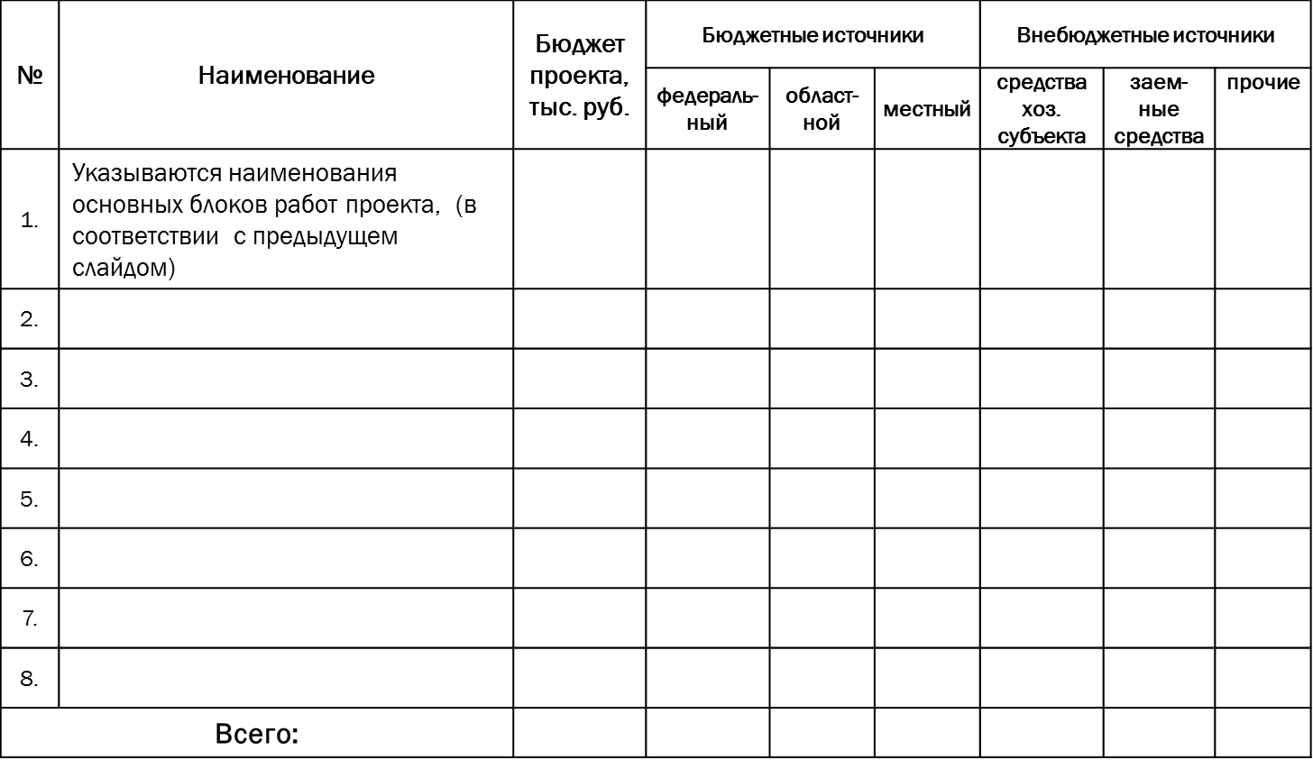

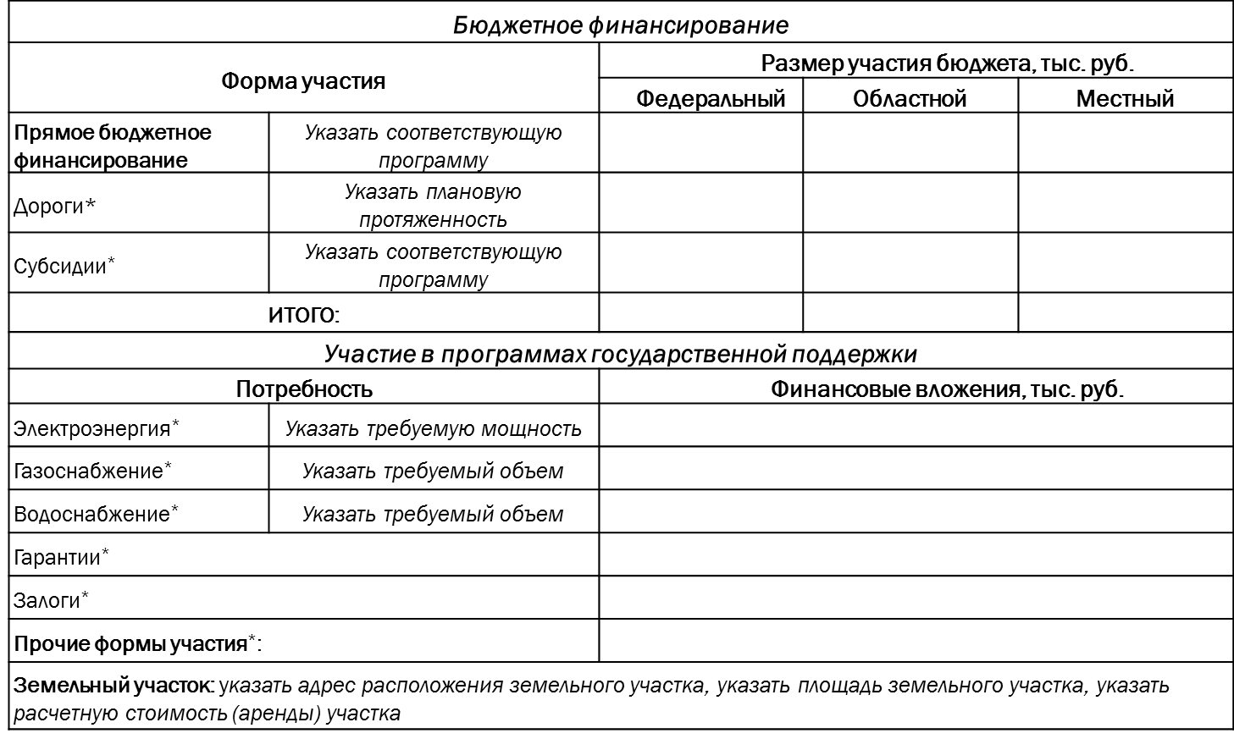


Участие органов власти области
в реализации проекта
Участие органов власти области
в реализации проекта
Участие органов власти области
в реализации проекта
Участие органов власти области
в реализации проекта
Участие органов власти области
в реализации проекта

* необходимо указать основание выделение денежных средств


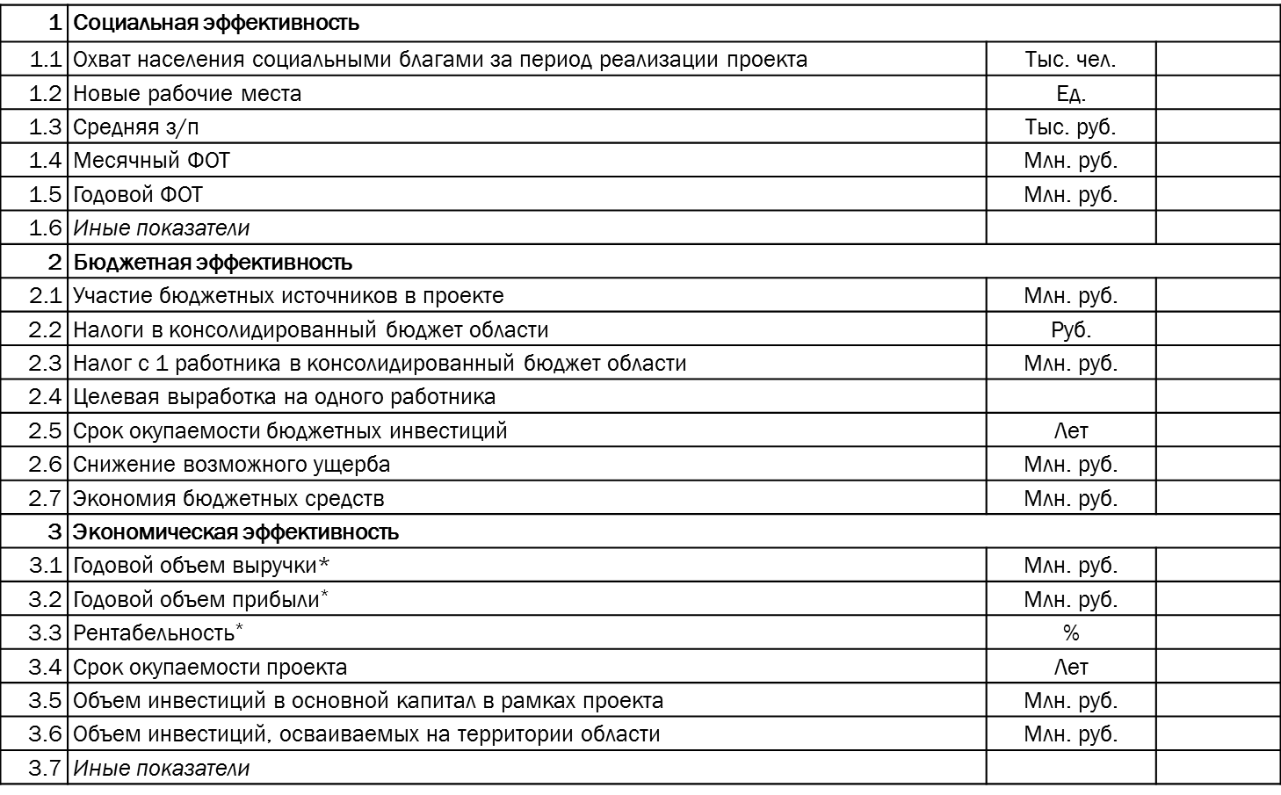
Показатели социальной, БЮДЖЕТНОЙ и экономической эффективности проекта
Показатели социальной, БЮДЖЕТНОЙ и экономической эффективности проекта

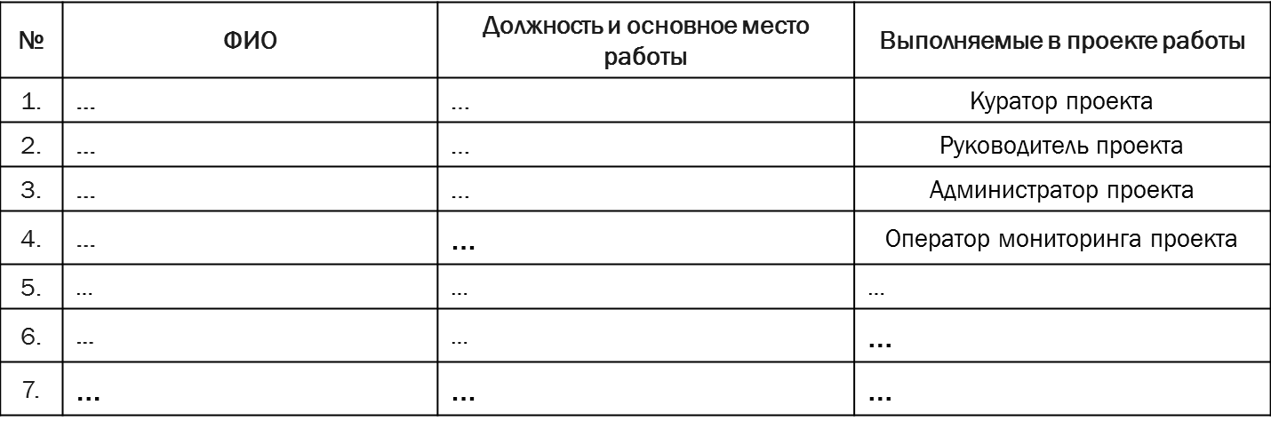

Контактные данные:

Руководитель проекта:
ФИО
тел.:
e-mail:
Администратор проекта:
ФИО
тел.:
e-mail:


Утверждены
распоряжением администрации
муниципального района
«Корочанский район»
от 9 января 2019 г.
№ 1-р
ОТЧЕТ О ДОСТИЖЕНИИ ЦЕЛИ И РЕЗУЛЬТАТА ПРОЕКТА

Цель проекта:
Способ достижения цели:
Результат проекта: | Результат: | Период, год (план/факт)
Результат проекта: | Результат: | n | n+1 | n+i
Результат проекта: |  | план/факт | план/факт | план/факт
Требования к результату проекта: | Требование: | Период, год (план/факт)
Требования к результату проекта: | Требование: | n | n+1 | n+i
Требования к результату проекта: |  | план/факт | план/факт | план/факт
Требования к результату проекта: |  | план/факт | план/факт | план/факт
Требования к результату проекта: |  | план/факт | план/факт | план/факт
Требования к результату проекта: |  | план/факт | план/факт | план/факт
Пользователи результатом проекта:

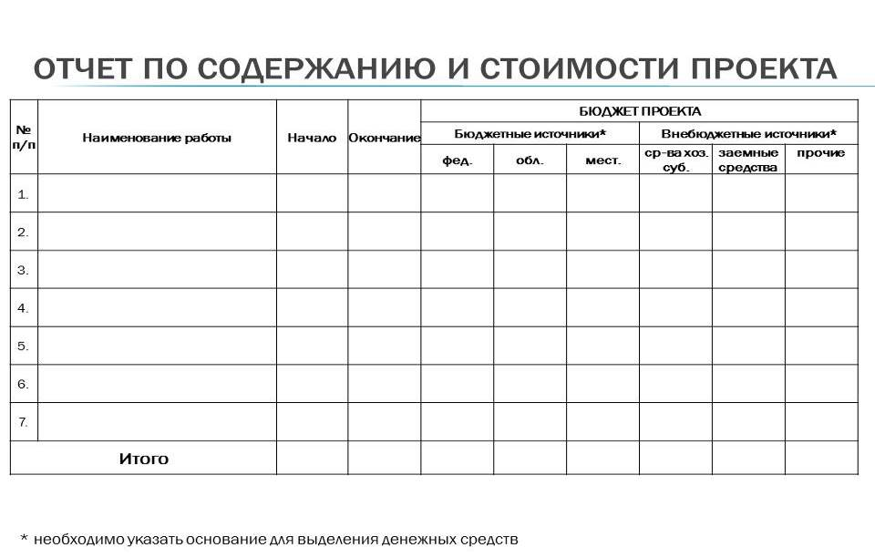

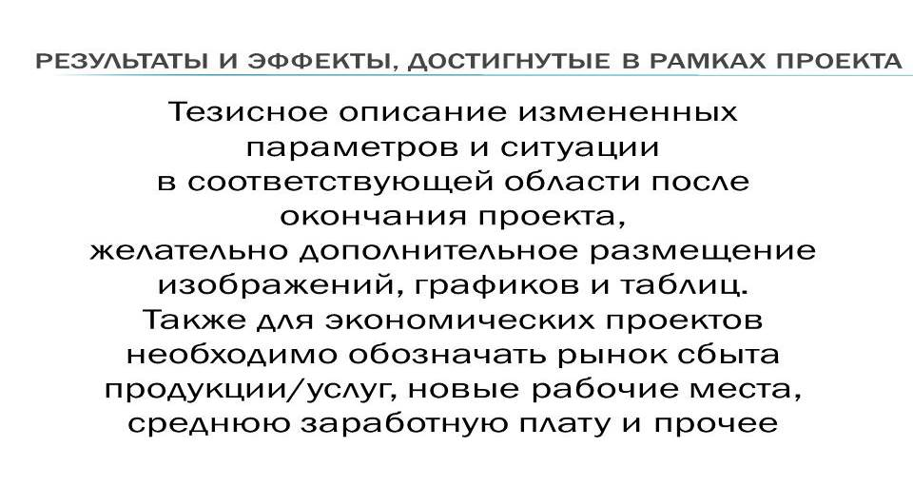
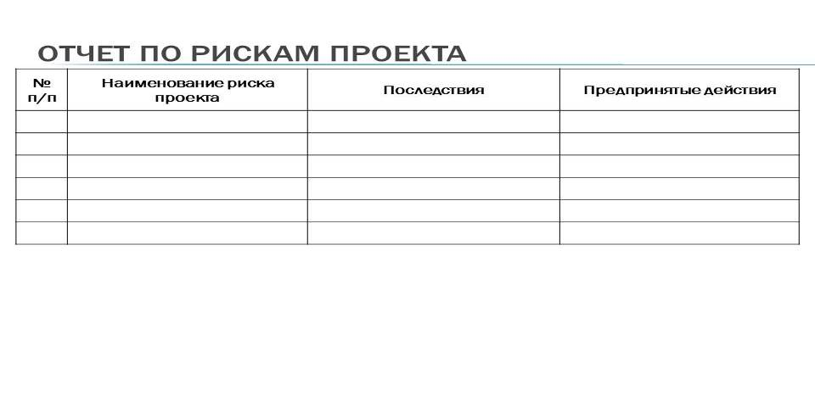


Утверждены
распоряжением администрации
муниципального района
«Корочанский район»
от 9 января 2019 г.
№ 1-р

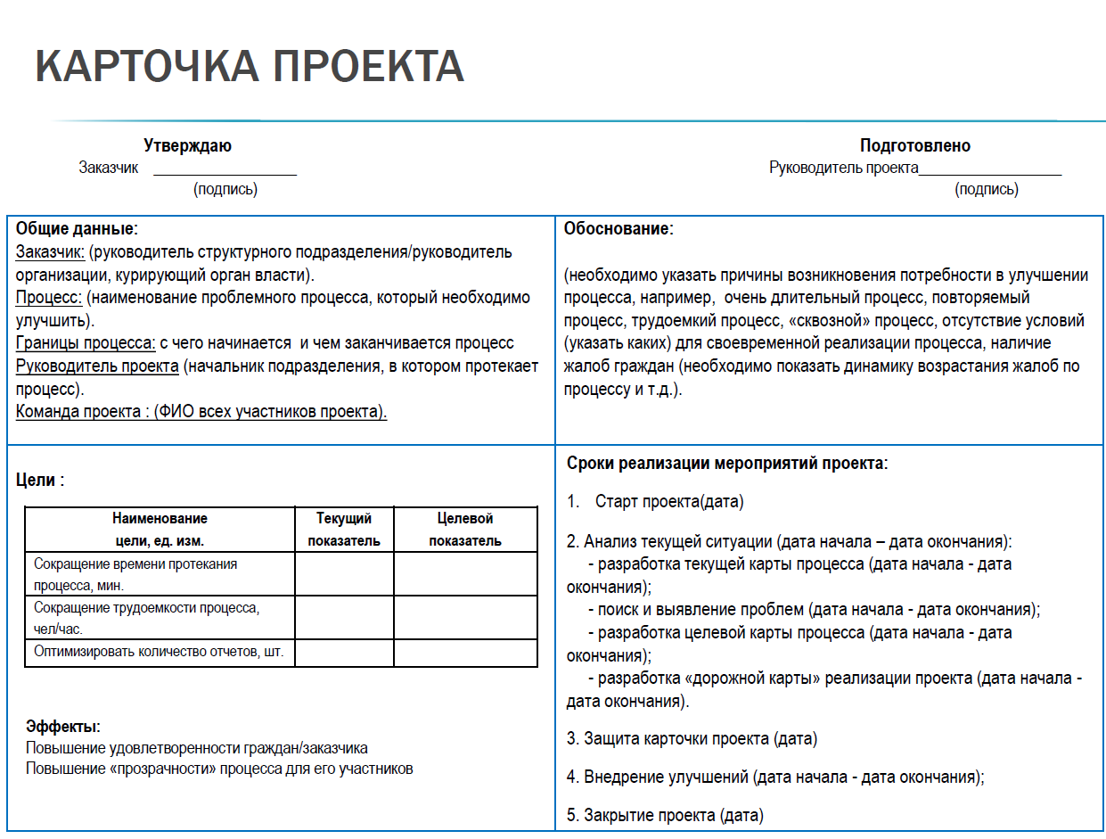

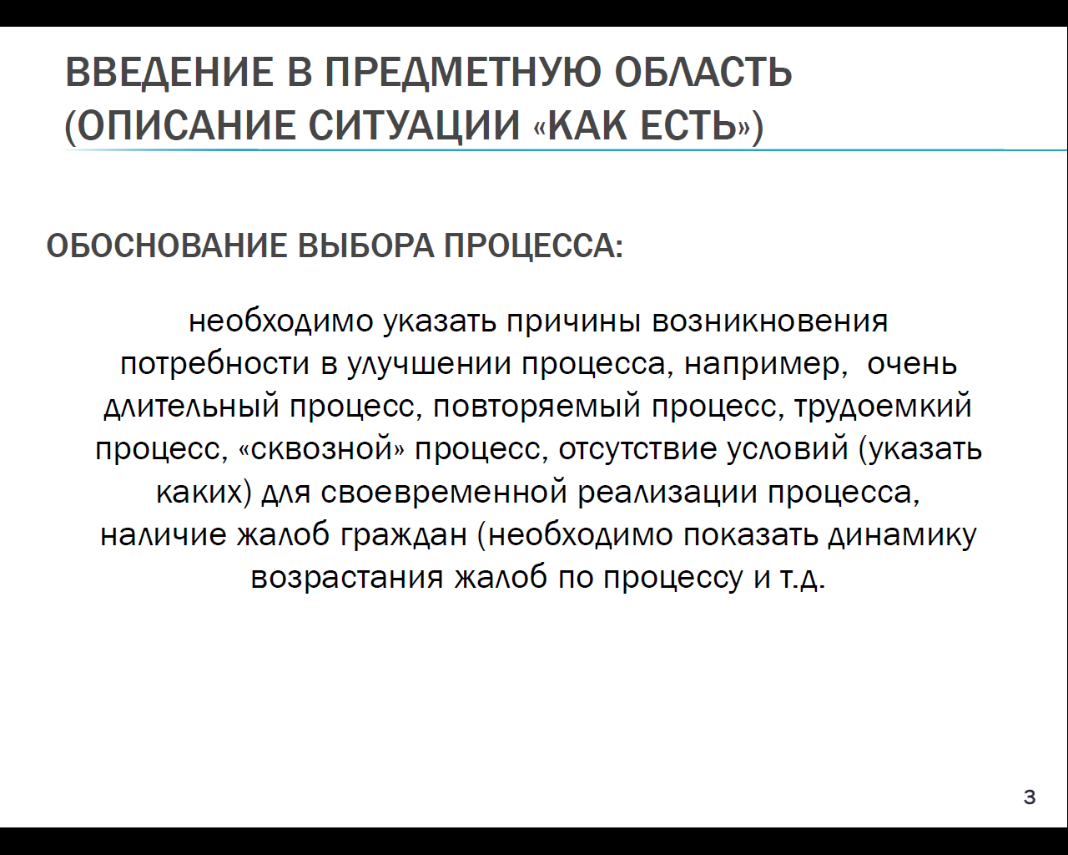

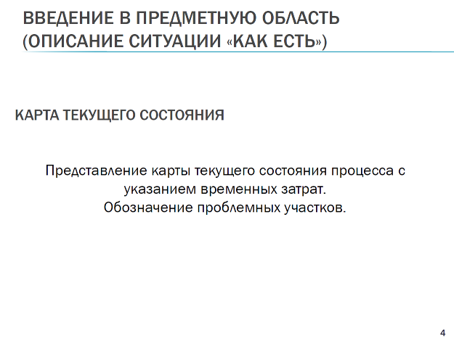

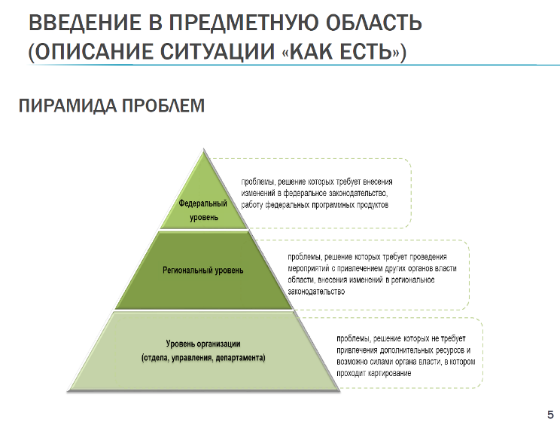

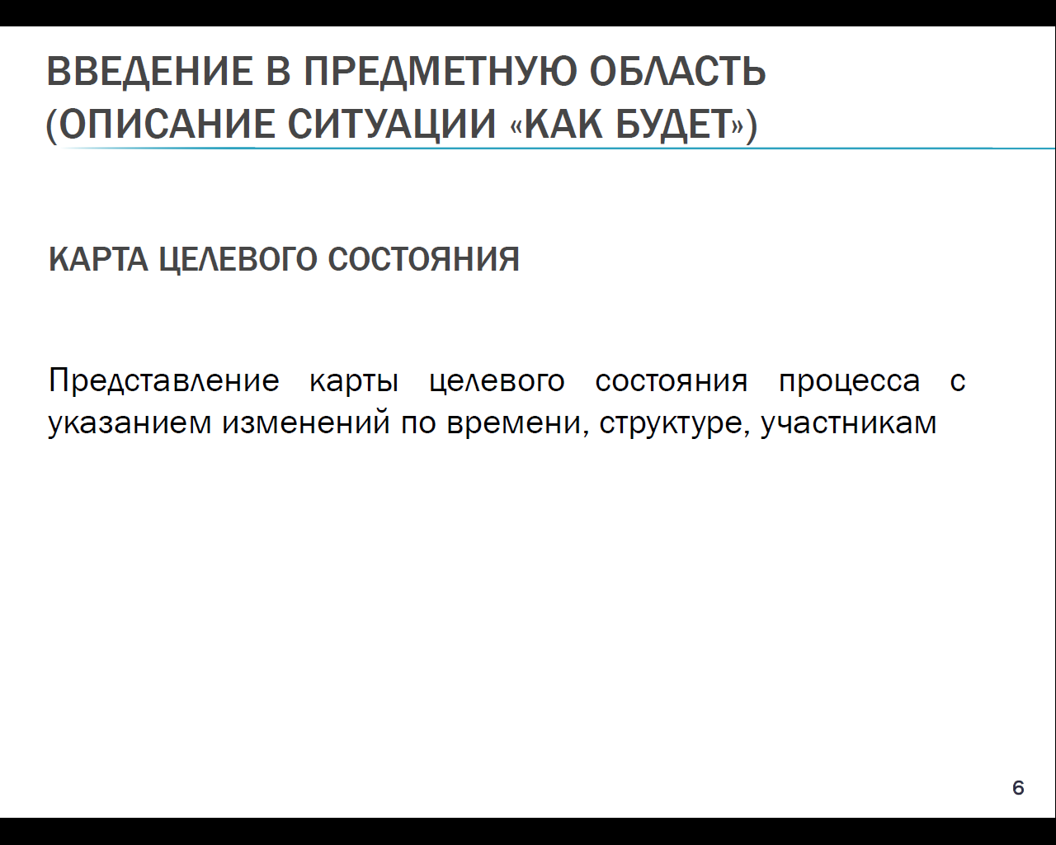

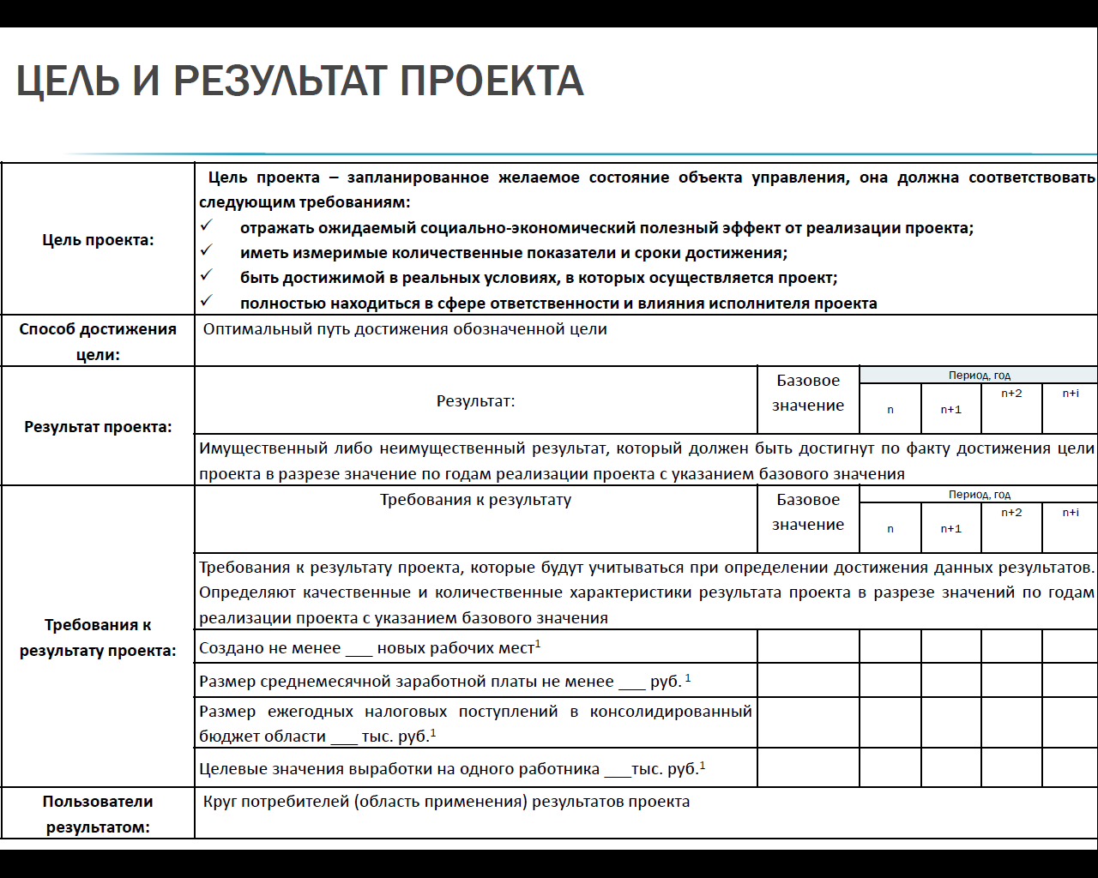

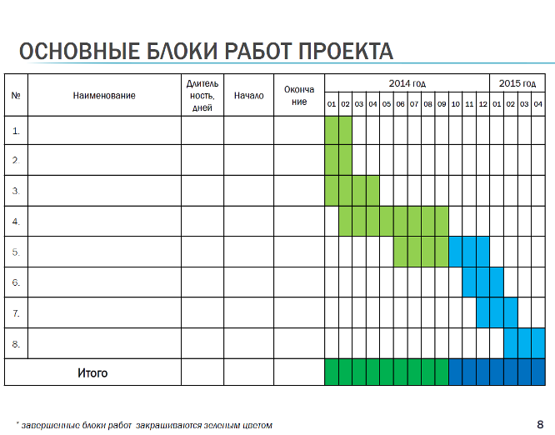

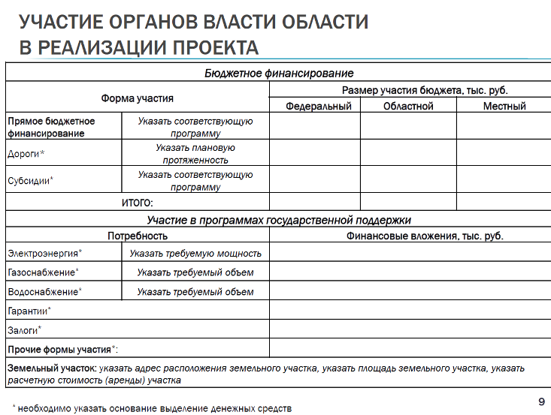

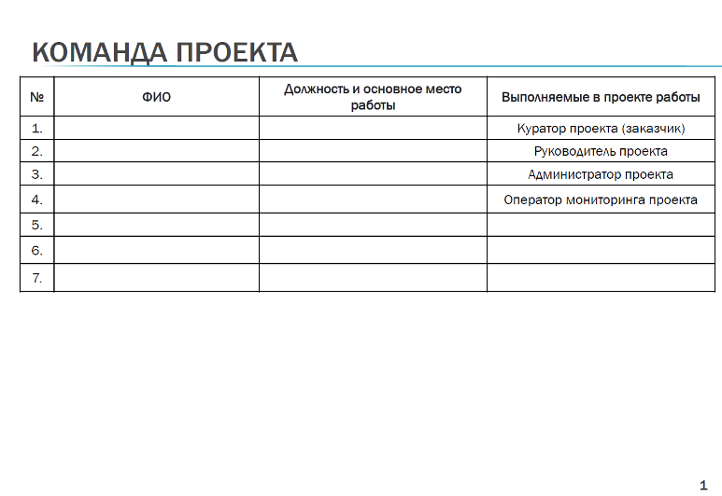

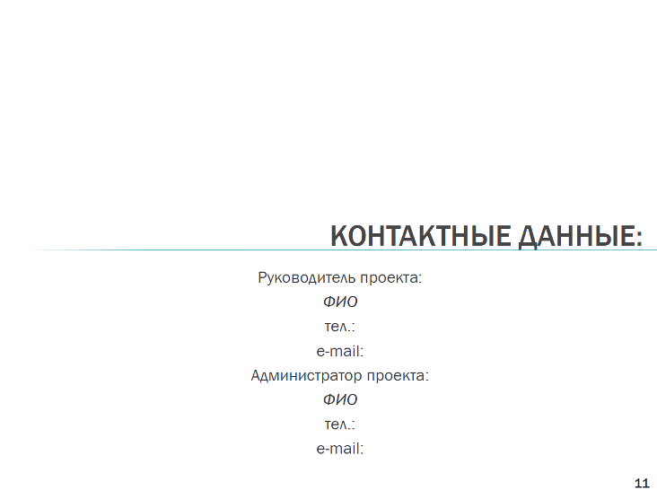
УТВЕРЖДЕНЫ
распоряжением администрации
муниципального района
«Корочанский район»
от 9 января 2019 года
№ 1-р

Методические рекомендации

по оформлению инициативной заявки по вопросу открытия проекта

Основные положения

Инициативная заявка является началом этапа инициации проекта.
Инициативная заявка носит уведомительный характер, предназначена для предварительного ознакомления с общими сведениями о планируемом проекте, с его идеей.
В инициативной заявке используются термины и определения, утвержденные постановлением администрации муниципального района «Корочанский район» от 3 декабря 2015 года № 636 «Об утверждении Положения об управлении проектами в органах местного самоуправления муниципального района «Корочанский район» Белгородской области».
Форма инициативной заявки не подлежит корректировке при заполнении.
Инициативная заявка оформляется по установленной форме в электронном формате в соответствии со следующими требованиями:
- лист формата А4 с книжной ориентацией страниц;
- шрифт текста - «Times New Roman» (или аналог);
- межстрочный интервал – единичный;
- размер шрифта – 14.

Содержание разделов инициативной заявки

1. В разделе «Инициатор проекта (общие сведения)» в п.1.1 – 1.2
с целью установления обратной связи указываются данные об инициаторе проекта. Все графы обязательны к заполнению.
  - В пункте «Фамилия, Имя, Отчество инициатора проекта» указываются фамилия, имя, отчество инициатора проекта.
  - В пункте «Должность инициатора проекта (с полным наименованием организации)» указывается должность инициатора проекта с наименованием организации по постоянному месту работы, для учащихся - класс (факультет) с наименованием учебного заведения, для неработающих – «неработающий».
2. В разделе «Краткое описание проекта» должны содержаться
сведения об идее проекта, сути инновации, обозначается привлекательность проекта с точки зрения реализации на территории Белгородской области.
  - В пункте «Укажите предполагаемое наименование проекта» указывается планируемое название проекта, которое необходимо начинать со слов, выражающих действие, далее указывается объект или сфера воздействия, завершать рекомендуется указанием территории реализации проекта, например:
- «Благоустройство склона по ул. Д. Бедного г. Валуйки»;
- «Внедрение программно-технического комплекса «Регистратура» в поликлинических учреждениях Белгородской области».
  - В пункте «Какую проблему решает реализация проекта?» необходимо представить краткое описание проблемы, на решение которой направлен проект.
  - В пункте «Укажите цель проекта» указывается цель, которую необходимо достичь по факту окончания проекта (запланированное желаемое состояние объекта управления).
3. В разделе «Команда проекта» указываются данные о группе управления проектов, включающие куратора и руководителя проекта.
  - В пункте «Укажите предполагаемого куратора проекта» указывается куратор проекта, назначаемый от координирующего органа.
  - В пункте «Укажите предполагаемого руководителя проекта» указывается руководитель проекта, назначаемый от исполнителя проекта.
Способы представления инициативной заявки:
- через почтовый адрес: 309210, Белгородская область, г.Короча, пл. Васильева, 28, отдел координации проектной деятельности администрации Корочанского района;
- через автоматизированную информационную систему «Проектное управление» по электронному адресу: http://pm.belregion.ru;
- через электронный адрес: kor-proekt@yandex.ru.
Контактные телефоны отдела координации проектной деятельности администрации района: (47231) 5-69-83.

Методические рекомендации

по оформлению карточки бережливого проекта

Основные положения

Карточка бережливого проекта является началом этапа инициации бережливого проекта.
Карточка бережливого проекта носит уведомительный характер, предназначена для предварительного ознакомления с общими сведениями о планируемом бережливом проекте, с его идеей.
Карточка бережливого проекта оформляется по установленной форме в электронном формате в соответствии со следующими требованиями:
- лист формата А4 с альбомной ориентацией страниц;
- шрифт текста – «Times New Roman» (или аналог);
- межстрочный интервал – единичный;
- размер шрифта – 12.
Карточка бережливого проекта подписывается руководителем проекта и утверждается заказчиком.

Содержание разделов карточки бережливого проекта

1. В разделе «Общие данные» указываются данные о заказчике, процессе, границах процесса, руководителе проекта, команде проекта.
  - В пункте «Заказчик» указывается фамилия, имя, отчество, должность заказчика проекта. Заказчиком может выступать руководитель структурного подразделения/руководитель организации, курирующий орган власти.
  - В пункте «Процесс» указывается наименование проблемного процесса, планируемого к улучшению в рамках проекта.
  - В пункте «Границы процесса» указывается начальный и конечный этапы процесса/фрагмента процесса, в котором планируются улучшения, например: «Организация первичного приема граждан при оказании государственной услуги по содействию в трудоустройстве граждан, границы процесса: от обращения гражданина в ОКУ «Белгородский центр занятости населения» до выдачи направления на трудоустройство».
  - В пункте «Руководитель проекта» указываются фамилия, имя, отчество, должность руководителя проекта. Руководителем проекта может выступать начальник отдела/руководитель структурного подразделения, сотрудник отдела органа власти – владелец процесса. Владелец процесса –должностное лицо, осуществляющее процесс или управляющее ходом процесса, несущее ответственность за результаты и эффекты процесса.
  - В пункте «Команда проекта» указываются фамилия, имя, отчество участников картирования.
2. В разделе «Обоснование» должны содержаться сведения о причинах возникновения потребности в улучшении процесса, например: «Процесс является наиболее значимым в работе отдела, трудоемким (задействует большое число сотрудников), ресурсоемким, социально значимым». При описании обоснования выбора процесса, подлежащего улучшению, рекомендуется представить статистические данные, подтверждающие наличие проблем и/или потенциала для улучшения выбранного процесса, например: «Увеличение числа жалоб на предоставление государственной услуги с 2016 по 2018 годы на 30%».
3. В разделе «Цели и эффекты» необходимо описать цели и эффекты, которые предполагается достичь по итогам реализации проекта.
3.1. В пункте «Цель» в табличной форме заполняются графы с наименованием цели, используемыми единицами измерения, указываются текущий и целевой показатели. Количество целей, указанных в карточке проекта, должно быть не менее одной, но не более пяти. Цель, обозначенная в карточке проекта первой, является базовой целью проекта и указывается при формировании паспорта проекта (раздел 2 «Цель и результат проекта»).
3.2. В пункте «Эффекты» указываются качественные показатели, которые планируется достичь по результатам реализации проекта, например: «Повышение удовлетворенности населения качеством предоставляемой государственной услуги».
4. В разделе «Сроки реализации мероприятий проекта» необходимо представить информацию о сроках:
- начала проекта (дата формирования команды проекта);
- анализа текущей ситуации проекта в разрезе сроков разработки карты текущего состояния процесса, поиска и выявления проблем, разработки целевой карты процесса, «дорожной карты» проекта;
- защиты карточки у заказчика проекта;
- внедрения улучшений (сроки реализации проекта);
- закрытия проекта (дата закрытия проекта должна совпадать с датой окончания работ по проекту).
Инициативная заявка направляется в отдел координации проектной деятельности администрации Корочанского района для рассмотрения на адрес электронной почты: kor-proekt@yandex.ru.

Методические рекомендации

по оформлению презентации бережливого проекта

Основные положения

Подготовка презентационных материалов обязательна для защиты бережливого проекта на заседании экспертной комиссии при органе исполнительной власти, государственном органе области по рассмотрению проектов.
В презентации бережливого проекта используются термины и определения, утвержденные постановлением администрации муниципального района «Корочанский район» от 3 декабря 2015 года № 636 «Об утверждении Положения об управлении проектами в органах местного самоуправления муниципального района «Корочанский район» Белгородской области», постановлением Правительства Белгородской области от 25 мая 2018 года № 161-пп «Об утверждении Положения о бережливом управлении в органах исполнительной власти и государственных органах области».
Презентацию бережливого проекта разрабатывает руководитель проекта совместно с рабочей группой проекта.
Для подготовки презентации отчета о реализации проекта предлагается использовать программу для создания и проведения презентаций, например: Microsoft Office PowerPoint. Презентация отчета о реализации проекта оформляется по установленной форме в электронном формате в соответствии со следующими требованиями:
- используемый шрифт – Franklin Gothic Book, для заголовков используется Franklin Gothic Medium (по умолчанию предлагаемые шрифты обозначены в шаблоне слайдов);
- минимальный размер шрифта – 12;
- выравнивание текста относительно верхних и нижних границ ячеек таблиц – по середине.

Содержание разделов презентации бережливого проекта

Титульный лист паспорта проекта (слайд 1).
На титульном листе презентации бережливого проекта указываются:
герб Белгородской области (в случае, если проект рассматривается на уровне муниципального образования, обозначается герб соответствующего муниципального образования);
наименование проекта, которое необходимо начинать со слов, выражающих действие по оптимизации или усовершенствованию процесса, далее указывается наименование процесса, который необходимо усовершенствовать, например: «Оптимизация процесса рассмотрения обращений граждан и организаций»;
- ФИО и должность докладчика;
хозяйствующий субъект, орган исполнительной власти, орган местного самоуправления, государственный орган и т.д., к которому относится докладчик в рамках своей должности;
место (географическое расположение: поселок, город и т.д.) и год рассмотрения презентации бережливого проекта.

Карточка проекта (слайд 2).
Раздел содержит информацию о бережливом проекте: наименование проекта, общие данные, цели и эффекты, обоснования, сроки реализации мероприятий проекта.

Введение в предметную область (описание ситуации «как есть») – обоснование выбора процесса (слайд 3).
Раздел должен содержать аналитическую и статистическую информацию (диаграммы, графики и другое), подтверждающую обоснование выбора процесса, представленное в разделе «Обоснование» карточки проекта.

Введение в предметную область (описание ситуации «как есть») – карта текущего состояния процесса (слайд 4).
На слайде должна быть представлена карта текущего состояния процесса, планируемого к улучшению в рамках реализации бережливого проекта. Карта текущего состояния процесса может быть изображена на слайде в формате фотографии или схемы процесса.
В заголовке необходимо указать название карты, например: «Карта текущего состояния процесса «Оптимизация процесса рассмотрения обращений граждан и организаций».
В блоках схемы (стикерах), описывающих операцию текущего состояния процесса необходимо указать информацию о лице, осуществляющем данную операцию (сотрудник/начальник отдела/начальник управления/иное), действие, осуществляемое в рамках данной операции (готовит, делает, подписывает), время осуществления данной операции в единых единицах измерения.
В блоках схемы (стикерах), обозначающих проблемы, необходимо указать формулировку проблемы.
На карте текущего состояния процесса должна быть соблюдена цветовая индикация (операции обозначены желтым цветом, проблемы – красным, решения (при наличии) – зеленым), при использовании иной цветовой индикации рекомендуется сделать сноску на указание цветового обозначения элементов карты.
В правом нижнем углу карты текущего состояния процесса должно быть указано время протекания процесса.

Введение в предметную область (описание ситуации «как есть») – пирамида проблем (слайд 5).
Слайд содержит графическое распределение проблем по уровням их решения в виде пирамиды. Нижний уровень пирамиды (уровень отдела, управления, департамента) – проблемы, решение которых требует внесения изменений в правовые акты органов власти области, работу программных продуктов органов власти области. Средний уровень пирамиды (региональный уровень) – проблемы, решение которых требует проведения мероприятий с привлечением иных органов власти, внесения изменений в региональное законодательство. Высший уровень пирамиды (федеральный уровень) – проблемы, решение которых требует внесения изменений в федеральное законодательство, работу федеральных программных продуктов).

Введение в предметную область (описание ситуации «как будет») – карта целевого состояния (слайд 6).
На слайде должна быть представлена карта целевого состояния процесса, планируемого к улучшению в рамках реализации бережливого проекта. Карта текущего состояния процесса может быть изображена на слайде в формате фотографии или схемы процесса.
В заголовке необходимо указать название карты, например: «Карта целевого состояния процесса «Процесс рассмотрения обращений».
В блоках схемы (стикерах), описывающих операцию целевого состояния процесса, необходимо указать информацию о лице, осуществляющем данную операцию (сотрудник/начальник отдела/начальник управления/иное), действий, осуществляемом в рамках данной операции (готовит, делает, подписывает), времени осуществления данной операции в единых единицах измерения.
На карте целевого состояния процесса необходимо указать проблемы, которые не могут быть решены в рамках реализации проекта.
В блоках схемы (стикерах), обозначающих проблемы, необходимо указать формулировку проблемы.
На карте целевого состояния процесса должна быть соблюдена цветовая индикация (операции обозначены желтым цветом, проблемы – красным, решения (при наличии) – зеленым), при использовании иной цветовой индикации рекомендуется сделать сноску на указание цветового обозначения элементов карты.
В правом нижнем углу карты целевого состояния процесса должны быть указано время протекания процесса, экономия времени с учетом реализации мероприятий бережливого проекта, рассчитываемая по формуле:
ЭВ = ,

процент экономии времени, рассчитываемый по формуле:
ЭВ% = 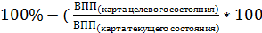%).
Проблема. Решение. Вклад в цель (описание ситуации «как будет») (слайд 7).
В данном разделе тезисно описываются ситуация и параметры соответствующей области (относительно объекта управления) после окончания реализации проекта с использованием изображений, графиков и таблиц.
Слайды «Цель и результат проекта», «Основные блоки работ проекта», «Бюджет проекта», «Команда проекта», «Контактные данные» оформляются в соответствии с требованиями к оформлению презентаций проектов.

Методические рекомендации
по оформлению паспорта проекта

Основные положения

Паспорт проекта является завершением этапа инициации и началом этапа планирования проекта. Паспорт проекта предназначен для описания проекта и необходим для управления им.
В паспорте проекта используются термины и определения, утвержденные постановлением администрации муниципального района «Корочанский район» от 3 декабря 2015 года № 636 «Об утверждении Положения об управлении проектами в органах местного самоуправления муниципального района «Корочанский район» Белгородской области».
Паспорт проекта готовит куратор проекта совместно с инициатором, руководителем и при необходимости представителем заказчика проекта.
Форма паспорта проекта не подлежит корректировке при заполнении.
Паспорт проекта оформляется в 3-х экземплярах, которые хранятся у руководителя проекта, куратора проекта и председателя экспертной комиссии по рассмотрению проектов при органе исполнительной власти, государственном органе области.
После утверждения паспорта проекта оператор мониторинга проекта размещает электронную версию документа в соответствующем проекте в автоматизированной информационной системе «Проектное управление» (далее – АИС «Проектное управление»).
Сроком формирования базовой версии паспорта проекта считается дата представления его окончательной версии в АИС «Проектное управление» с учетом корректировок на основе замечаний отдела координации проектной деятельности администрации Корочанского района.
В случае возникновения необходимости внесения корректировок в подписанный всеми сторонами паспорт проекта изменения оформляются отдельным документом – «Ведомостью изменений», который после утверждения будет являться неотъемлемой частью паспорта проекта. Скорректированный паспорт проекта (в том числе и утвержденная «Ведомость изменений» в качестве приложения к паспорту проекта) размещается в АИС «Проектное управление».

Содержание разделов паспорта проекта

Титульный лист паспорта проекта.
На титульном листе указывается наименование проекта, которое должно совпадать с названием соответствующего проекта в АИС «Проектное управление».
Наименование проекта необходимо начинать со слов, выражающих действие, далее указывается объект или сфера воздействия, завершать рекомендуется указанием территории реализации проекта, например:
- «Благоустройство склона по ул. Д. Бедного г. Валуйки»;
- «Внедрение программно-технического комплекса «Регистратура» в поликлинических учреждениях Белгородской области».
В поле «Идентификационный номер» титульного листа указывается номер, соответствующий номеру проекта в АИС «Проектное управление».

- Основные положения.
На странице «Основные положения» паспорта проекта в поле «Координирующий орган» указывается государственный орган области, администрация муниципального района или городского округа, хозяйственное общество, 100 процентов акций (долей в уставном капитале) которого находятся в государственной собственности Белгородской области, осуществляющий организационное сопровождение и мониторинг разработки и реализации проекта.
В поле «Куратор проекта: ФИО, должность» указываются должность, фамилия, имя и отчество куратора проекта, ставится подпись куратора проекта.
В поле «Исполнитель» указывается наименование государственного органа области, администрации муниципального района или городского округа в случае использования средств областного бюджета и/или федерального бюджета (в случае делегирования полномочий по контролю расходования указанных средств), хозяйствующего субъекта, который принимает на себя обязательства по достижению цели проекта и ответственность за эффективное использование ресурсов, выделенных для реализации проекта в соответствии с действующим законодательством и заключенными договорами и соглашениями с соблюдением требований Федерального закона от 5 апреля 2013 года № 44-ФЗ «О контрактной системе в сфере закупок товаров, работ, услуг для обеспечения государственных и муниципальных нужд» и Федерального закона от 18 июля 2011 года № 223-ФЗ «О закупках товаров, работ, услуг отдельными видами юридических лиц» в случаях, установленных законодательством.
В поле «Руководитель проекта: ФИО, должность» указываются должность, фамилия, имя, отчество руководителя проекта, ставится подпись руководителя проекта.
В поле «Председатель экспертной комиссии по рассмотрению проектов: ФИО, должность» указываются должность, фамилия, имя и отчество председателя соответствующей экспертной комиссии по рассмотрению проектов при органе исполнительной власти, государственном органе области, ставится подпись председателя экспертной комиссии по рассмотрению проектов.
В поле «Инициатор: ФИО, должность» указываются, фамилия, имя, отчество и должность физического лица, которое выступает с обоснованием необходимости и возможности реализации проекта. Инициатор проекта может представлять интересы исполнителя, координирующего органа или заказчика проекта.
В графах «СРОК РЕАЛИЗАЦИИ: дата начала и дата окончания» указываются соответственно плановые даты начала и окончания работ в рамках проекта в формате ДД.ММ.ГГ.
В графе «БЮДЖЕТ ПРОЕКТА (тыс. руб.)» указывается общая сумма бюджета, которую предполагается затратить на проект.
Раздел «Характеристика проекта» содержит данные о территории реализации проекта, об уровне сложности (в соответствии с распоряжением администрации муниципального района «Корочанский район» от 26 июня 2012 года № 259-р «Об утверждении порядка определения уровня профессионального соответствия проектных специалистов») и типе проекта (в соответствии с распоряжением администрации муниципального района «Корочанский район» от 20 мая 2015 года № 167-р «О формировании и использовании премиальных выплат участникам разработки и реализации проекта»). При этом тип проекта должен соотноситься с его целями и результатом.
В графе «Направление Стратегии социально-экономического развития муниципального района «Корочанский район» Белгородской области» указывается направление стратегии развития региона в соответствии с постановлением администрации Корочанского района от 19 апреля 2018 года № 176 «Об утверждении Стратегии социально-экономического развития муниципального района «Корочанский район» Белгородской области на период до 2025 года», с обозначением соответствующего пункта, например: Развитие культурного потенциала и воспитание молодого поколения (п.4.1.4).
В графе «Индикатор (показатель) реализации Стратегии социально-экономического развития муниципального района «Корочанский район» Белгородской области» указывается индикатор реализации стратегии развития региона в соответствии с постановлением администрации Корочанского района от 19 апреля 2018 года № 176 «Об утверждении Стратегии социально-экономического развития муниципального района «Корочанский район» Белгородской области на период до 2025 года».
В графах «Наименование муниципальной программы Корочанского района Белгородской области» и «Наименование подпрограммы муниципальной программы Корочанского района Белгородской области» указываются муниципальная программа и соответствующая подпрограмма, в рамках которой планируется реализация данного проекта.
Раздел «Критерии успешности проекта» содержит перечень критериев и соответствующих показателей, по которым планируется оценивать успешность реализации проекта по факту его завершения. Значения данных критериев устанавливаются на этапе подготовки паспорта проекта.
В строке «Отклонение по бюджету» необходимо указать максимальное значение допускаемого отклонения от «базового» ограничения бюджета. Необходимо ориентироваться на значение, не превышающее 3-5% от общего бюджета проекта.
В строке «Отклонение по срокам» необходимо указать максимальное значение допускаемого отклонения по отношению к срокам реализации проекта. Необходимо ориентироваться на временной период, не превышающий 3-5% от общей длительности проекта.
Строки «Достижение результата проекта» и «Соблюдение требований к результату проекта» отражают весовую долю достижения указанных параметров в общей оценке успешности проекта.

- Цель и результат проекта.
Данный раздел содержит подробную информацию о цели, способе её достижения, результате и пользователях проекта.
В строке «Измеримая цель проекта» указывается цель, которую необходимо достичь по факту окончания проекта. Цель проекта – запланированное желаемое состояние объекта управления, она должна соответствовать следующим требованиям:
- отражать ожидаемый социально-экономический полезный эффект от реализации проекта;
- иметь измеримые количественные показатели и сроки достижения;
- быть достижимой в реальных условиях, в которых осуществляется проект;
- полностью находиться в сфере ответственности и влияния исполнителя проекта.
Пример: организовать переработку муки в объеме 29,5 тыс. тонн в год на территории Шебекинского района к концу 2016 года.
Цель проекта, утвержденная в паспорте проекта, не подлежит изменению на протяжении всех этапов жизненного цикла проекта.
В строке «Способ достижения цели» необходимо указать оптимальный путь достижения обозначенной цели, например: строительство и организация работы мельницы.
В строке «Результат проекта» в графе «Результат» указывается измеримое выражение социальных, экономических, интеллектуальных и иных эффектов, планируемых получить в результате реализации проекта (материальный объект, предоставленная услуга, нематериальный актив, знания и т.д.). Фактически результат – это подтверждение достижения цели.
Пример: организована работа мельницы по переработке муки с проектной мощностью не менее 29,5 тыс. тонн в год на территории Шебекинского района.
В поле «Период, год» указываются значения соответствующего показателя, обозначенного в требованиях к результату проекта в разрезе значений по годам реализации проекта. При необходимости указания одного показателя в разных единицах измерения создаются отдельные строки.
По каждому показателю должно быть указано базовое значение, по сравнению с которым в ходе реализации проекта будет отслеживаться динамика роста показателя. За базовое значение принимается последняя актуальная величина показателя. Базовое значение показателя, а также дата его расчета (в формате «ММ.ГГГГ».) указываются в графе «Базовое значение» соответствующей таблицы.
Для рассчитываемых показателей в приложении к паспорту проекта указывается методика (формула) расчета и ответственный за измерение (член команды проекта).
В графе «Вид подтверждения» обозначается документ, подтверждающий достижение указанного результата проекта.
В строке «Требования к результату проекта» в графе «Требование» указываются качественные и количественные характеристики результата, которые будут учитываться при его достижении (площадь объекта; количество смен работы; требования, указанные в техническом задании; наличие определенного вида оборудования; создание ряда объектов и т.д.). В графе «Вид подтверждения» обозначается документ, подтверждающий достижение указанного требования. Данные документы должны входить в состав документов, подтверждающих выполнение работ проекта (раздел 1 плана управления проектом).
Для экономических проектов обязательными требованиями к результату являются:
– количество созданных новых рабочих мест;
– размер среднемесячной заработной платы (необходимо руководствоваться установленным размером среднемесячной заработной платы в целом по области);
– размер налоговых поступлений в консолидированный бюджет области (в соответствии с утвержденными нормативами налоговой нагрузки на уровне региона);
– целевые значения выработки на одного работника (согласно значениям, указанным в таблице 1).

Таблица 1

Прогноз выработки в расчете на 1 занятого в экономике области на период до 2021 года

Вид экономической деятельности | Выработка в расчете на одного занятого, млн руб.
Вид экономической деятельности | 2017 год (оценка) | 2018 год (прогноз) | 2019 год (прогноз) | 2020 год (прогноз) | 2021 год (прогноз)
Сельское, лесное хозяйство, охота, рыболовство и рыбоводство | 3,1 | 3,2 | 3,4 | 3,6 | 3,8
Добыча полезных ископаемых | 4,3 | 4,6 | 4,8 | 5,1 | 5,4
Обрабатывающие производства | 4,1 | 4,2 | 4,3 | 4,5 | 4,6
в том числе:
производство пищевых продуктов | 5,1 | 5,4 | 5,6 | 5,8 | 6,1
производство химических веществ и химических продуктов | 3,9 | 4,0 | 4,2 | 4,6 | 4,8
производство лекарственных средств и материалов, применяемых в медицинских целях | 9,2 | 9,5 | 9,6 | 9,7 | 9,9
производство прочей неметаллической минеральной продукции | 2,2 | 2,3 | 2,4 | 2,5 | 2,6
производство металлургическое | 7,5 | 7,7 | 7,9 | 8,1 | 8,2
производство готовых металлических изделий, кроме машин и оборудования | 2,0 | 2,0 | 2,1 | 2,1 | 2,1
производство компьютеров, электронных и оптических изделий | 3,6 | 3,7 | 3,8 | 3,9 | 4,1
производство электрического оборудования | 2,0 | 2,0 | 2,0 | 2,0 | 2,0
производство машин и оборудования, не включенных в другие группировки | 3,6 | 3,7 | 3,7 | 3,7 | 3,8
производство прочих транспортных средств и оборудования | 2,2 | 2,5 | 2,5 | 2,8 | 2,8
Обеспечение электрической энергией, газом и паром; кондиционирование воздуха | 2,6 | 2,7 | 2,7 | 2,8 | 2,9
Водоснабжение, водоотведение, организация сбора и утилизации отходов, деятельность по ликвидации загрязнений | 1,1 | 1,1 | 1,1 | 1,1 | 1,1
Строительство | 1,8 | 1,9 | 1,9 | 2,0 | 2,0
Торговля оптовая и розничная; ремонт автотранспортных средств и мотоциклов | 1,4 | 1,4 | 1,5 | 1,5 | 1,6
Транспортировка и хранение | 1,5 | 1,5 | 1,5 | 1,6 | 1,6
Деятельность гостиниц и предприятий общественного питания | 0,6 | 0,6 | 0,6 | 0,7 | 0,7
Деятельность в области информации и связи | 1,8 | 1,9 | 2,0 | 2,1 | 2,2
Деятельность финансовая и страховая | 0,3 | 0,4 | 0,4 | 0,4 | 0,4
Деятельность по операциям с недвижимым имуществом | 0,7 | 0,7 | 0,7 | 0,7 | 0,8
Деятельность профессиональная, научная и техническая | 1,2 | 1,3 | 1,3 | 1,4 | 1,5
Деятельность административная и сопутствующие дополнительные услуги | 0,6 | 0,6 | 0,6 | 0,6 | 0,6
Государственное управление и обеспечение военной безопасности; социальное обеспечение | 1,2 | 1,4 | 1,5 | 1,6 | 1,7
Образование | 0,3 | 0,3 | 0,4 | 0,4 | 0,4
Деятельность в области здравоохранения и социальных услуг | 0,7 | 0,7 | 0,8 | 0,8 | 0,9
Деятельность в области культуры, спорта, организации досуга и развлечений | 0,7 | 0,7 | 0,8 | 0,9 | 1,0
Предоставление прочих видов услуг | 0,6 | 0,6 | 0,6 | 0,6 | 0,6
В среднем по видам деятельности | 2,1 | 2,2 | 2,3 | 2,4 | 2,5

В строке «Пользователи результатом проекта» указывается круг потребителей (область применения) результата проекта.

Дополнительная информация

При необходимости паспорт проекта может быть дополнен следующими приложениями:
- технико-экономическое обоснование проекта;
- бизнес-план проекта;
- концепция проекта;
- методики расчета показателей в разрезе значений по годам реализации проекта;
– прочие материалы, которые дают более детальное представление о проекте.

Методические рекомендации

по оформлению плана управления проектом

Основные положения

План управления проектом - обязательный документ, наличие которого является завершением этапа планирования и началом этапа реализации проекта. Данный документ описывает плановые величины длительности, стоимости и объема работ. План управления проектом разрабатывается руководителем проекта совместно с рабочей группой, утверждается куратором проекта и председателем экспертной комиссии по рассмотрению проектов при органе исполнительной власти, государственном органе области, органе местного самоуправления.
Задачи и сроки исполнения, установленные в плане управления проектом, являются обязательными для исполнения руководителем проекта и всеми участниками рабочей группы.
В плане управления проектом используются термины и определения, утвержденные постановлением администрации муниципального района «Корочанский район» от 3 декабря 2015 года № 636 «Об утверждении Положения об управлении проектами в органах местного самоуправления муниципального района «Корочанский район» Белгородской области». Форма плана управления проектом не подлежит корректировке при заполнении.
План управления проектом подготавливается в соответствии с установленной формой в трех экземплярах, которые хранятся у руководителя проекта, куратора проекта и председателя экспертной комиссии по рассмотрению проектов при органе исполнительной власти, государственном органе области, органе местного самоуправления.
После утверждения электронная версия плана управления проектом размещается в соответствующем проекте в автоматизированной информационной системе «Проектное управление» (далее – АИС «Проектное управление»).
Сроком формирования базовой версии плана управления проектом считается дата представления его окончательной версии в АИС «Проектное управление» с учетом корректировок на основе замечаний департамента внутренней и кадровой политики области, отдела координации проектной деятельности администрации района.
В случае возникновения необходимости внесения корректировок в подписанный всеми сторонами план управления проектом изменения оформляются отдельным документом – «Ведомостью изменений», который после утверждения будет являться неотъемлемой частью плана управления проектом. Скорректированный план управления проектом (в том числе и утвержденная «Ведомость изменений» в качестве приложения к плану управления проектом) размещается в автоматизированной информационной системе «Проектное управление» (далее – АИС «Проектное управление»).

Содержание разделов плана управления проектом

В поле «ПЛАН УПРАВЛЕНИЯ ПРОЕКТОМ №» указываются номер и наименование проекта, которые должны совпадать с названием и номером соответствующих проекту в АИС «Проектное управление».

- Основные положения.
В поле «Куратор проекта: ФИО, должность» указываются фамилия, имя, отчество и должность куратора проекта, ставится подпись куратора проекта.
В поле «Руководитель проекта: ФИО, должность» указываются фамилия, имя, отчество и должность руководителя проекта, ставится подпись руководителя проекта.
В поле «Председатель экспертной комиссии по рассмотрению проектов при органе исполнительной власти, государственном органе области: ФИО, должность» указываются фамилия, имя, отчество и должность председателя соответствующей экспертной комиссии по рассмотрению проектов при органе исполнительной власти, государственном органе области, ставится подпись председателя экспертной комиссии по рассмотрению проектов.

Календарный план-график работ по проекту.
Данный раздел предназначен для формализации мероприятий проекта, содержит перечень работ и процессов, которые планируется выполнить в рамках проекта.
Под кодом задач проекта (графа «Код») понимается цифровое обозначение работ и процессов в порядке их следования в проекте (1, 2, 3, 4 и т.д.). Задача может состоять из подзадач, имеющих подчиненный уровень иерархии (1.1, 1.2, 2.1 и т.д.).
В графе «Тип» обозначается принадлежность выполняемых действий в рамках проекта к процессу или работе. Для работ в данной графе необходимо отразить сокращение в виде «Р», для процессов – в виде «П».
В графе «Название работы/процесса» в хронологической последовательности перечисляются блоки работ с детализацией на работы и процессы нижнего уровня.
При выделении процессов в рамках проекта необходимо руководствоваться типовыми процессами, представленными в таблице 2.

Таблица 2

Типовые процессы проекта

Направление | Типовой процесс
Строительство и реконструкция | Экспертиза проектно-сметной документации
Строительство и реконструкция | Формирование пакета документов для разработки проектно-сметной документации
Строительство и реконструкция | Разработка технического задания
Строительство и реконструкция | Разработка проектно-сметной документации
Строительство и реконструкция | Формирование пакета документов для получения разрешения на строительство
Строительство и реконструкция | Контроль за исполнением строительно-монтажных работ
Строительство и реконструкция | Формирование пакета документов для получения разрешения на ввод объекта в эксплуатацию
Строительство и реконструкция | Приемка объекта в эксплуатацию
Строительство и реконструкция | Передача объекта на баланс
Работа с информационными системами | Контроль и систематическая актуализация сведений в существующих информационных системах
Работа с информационными системами | Мониторинг работоспособности программного продукта/программно-аппаратного комплекса
Работа с информационными системами | Устранение неисправностей и тестирование действующего программного продукта/программно-аппаратного комплекса
Работа с информационными системами | Регистрация новых пользователей существующих систем
Работа с информационными системами | Сопровождение и техническая поддержка информационной системы и оборудования
Имущественные и земельные отношения | Оформление договора/акта аренды, купли-продажи (безвозмездного пользования) на имущество или земельный участок
Имущественные и земельные отношения | Подготовка документации, организация и проведение аукциона (конкурса) на право заключения договора аренды/продажи (безвозмездного пользования) на имущество или земельный участок
Имущественные и земельные отношения | Государственная регистрация права (сделки) на недвижимое имущество или земельный участок
Имущественные и земельные отношения | Постановка объекта недвижимости или земельного участка на государственный кадастровый учет
Имущественные и земельные отношения | Получение сведений из государственного кадастра недвижимости и Единого государственного реестра прав на недвижимое имущество и сделок с ним об объектах недвижимости и земельных участках
Имущественные и земельные отношения | Внесение изменений в государственный кадастр недвижимости и Единый государственный реестр прав на недвижимое имущество и сделок с ним
Имущественные и земельные отношения | Подготовка схемы расположения земельного участка на кадастровом плане территории
Имущественные и земельные отношения | Выполнение кадастровых работ
Имущественные и земельные отношения | Подбор земельного участка для строительства
Имущественные и земельные отношения | Инвентаризация имущества
Контроль мониторинг, экспертиза и анализ | Вычитка, экспертиза, редактирование, подготовка к визированию документов/представленной информации на соответствие установленным требованиям и нормативной правовой документации
Контроль мониторинг, экспертиза и анализ | Контроль за исполнением качественных и количественных характеристик нормативных правовых актов
Контроль мониторинг, экспертиза и анализ | Оценка динамики и качества показателей, численности; изменений объекта исследования
Контроль мониторинг, экспертиза и анализ | Определение влияния отклонений от установленных требований/нормативных значений
Контроль мониторинг, экспертиза и анализ | Оценка оптимальности расходов бюджета различных уровней
Контроль мониторинг, экспертиза и анализ | Определение качества показателей
Контроль мониторинг, экспертиза и анализ | Свод показателей
Контроль мониторинг, экспертиза и анализ | Мониторинг показателей, состояния объекта, текущей ситуации, существующего опыта и практик и прочее
Контроль мониторинг, экспертиза и анализ | Организация и проведение проверок на постоянной основе
Контроль мониторинг, экспертиза и анализ | Проведение оценочных процедур
Организация финансирования и предоставление форм государственной поддержки | Подготовка пакета документов для Инвестиционного совета при Губернаторе области
 | Выполнение процессов в рамках процедур по предоставлению грантов, гарантий, обеспечению субсидиями
 | Контроль за использованием грантов, гарантий, субсидий и прочее
 | Подготовка пакета документов для включения объектов в инвестиционные программы по обеспечению инженерной инфраструктурой хозяйствующих субъектов
 | Осуществление финансирования проектных работ (контракта, мероприятий и прочее)
 | Контроль освоения денежных средств
 | Выплаты стипендий и иные социальные выплаты
Информационное сопровождение | Разработка, согласование и утверждение схем, концепций, макетов рекламного продукта
Информационное сопровождение | Изготовление полиграфической, рекламной продукции
Информационное сопровождение | Подготовка, размещение, выпуск пресс-релизов, статей, видеороликов и другого рода информации в средствах массовой информации; организация брифингов
Информационное сопровождение | Организация участия средств массовой информации в мероприятиях
Информационное сопровождение | Организация и проведение аккредитации средств массовой информации
Информационное сопровождение | Проведение мониторинга публикаций
Реорганизационные процедуры | Процедуры лицензирования, аккредитации, аттестации
Реорганизационные процедуры | Процедуры реорганизации и ликвидации
Кадровые процедуры и формирование компетенций | Организация и сопровождение процедур назначения и освобождения от должности
Кадровые процедуры и формирование компетенций | Организация и сопровождение процедур заключения и оформления служебных контрактов, трудовых договоров
Кадровые процедуры и формирование компетенций | Подготовка и оформление наградных документов и документов о поощрении
Кадровые процедуры и формирование компетенций | Организация и проведение профилактических медицинских осмотров
Кадровые процедуры и формирование компетенций | Организация конкурсов и включение в кадровые резервы
Кадровые процедуры и формирование компетенций | Организация стажировки
Кадровые процедуры и формирование компетенций | Организация и проведение систематической профессиональной подготовки, повышения квалификации, обучения
Кадровые процедуры и формирование компетенций | Оценка обучения (тестирование и прочее)
Кадровые процедуры и формирование компетенций | Оказание методической поддержки
Договорная работа, закупочная деятельность | Запрос и подготовка коммерческих предложений
Договорная работа, закупочная деятельность | Подготовка конкурсной документации
Договорная работа, закупочная деятельность | Разработка проекта договора, контракта, соглашения (в т.ч. государственных контрактов) и прочее
Договорная работа, закупочная деятельность | Разработка государственного задания
Договорная работа, закупочная деятельность | Объявление и проведение торгов
Договорная работа, закупочная деятельность | Согласование, корректировка в процессе согласования и заключение договора, контракта и прочее
Договорная работа, закупочная деятельность | Государственная регистрация договора, контракта и прочее
Договорная работа, закупочная деятельность | Иные работы, связанные с разработкой и заключением договора, контракта и прочее

При определении степени детализации блоков работ проекта рекомендуется руководствоваться следующим принципом: в случае, если ответом на ниже представленные вопросы является «нет», то данный блок работ возможно декомпозировать далее:
- за работой или процессом закреплен единственный ответственный?
- блок работ означает получение единственного результата?
- требования к ресурсам в ходе выполнения работ или процессов блока работ значительных изменений не претерпят?
- отсутствуют риски, которые могут потребовать дальнейшей детализации блока работ?
- можно ли рассчитать продолжительность и стоимость блока работ с достаточной точностью?
- достаточна ли детализация для того, чтобы установить взаимозависимости между блоками работ?
- ясно ли определен блок работ, соблюдено ли единообразие наименований?
- можно ли точно определить, когда блок работ реализован?
- понятна ли суть блока работ соответствующим заинтересованным лицам?
Примечание: данный принцип предоставляется в помощь и не является обязательным для применения, могут применяться и другие методики по декомпозиции блоков работ.
Пример перечня блоков работ по проекту:

 | Архитектурное проектирование
 | Разработка генерального плана застройки
 | Разработка проекта планировки территории
 | Разработка ТЗ на проектирование
 | Определение проектной организации
 | Разработка эскизного проекта
 | Согласование эскизного проекта
 | Разработка проектно-сметной документации
 | Проведение государственной экспертизы
 | Организация строительства
2.1 | Оформление документов на земельный участок
2.2 | Получение разрешения на строительство
2.3 | Подготовка пакета документов для проведения конкурса по выбору генподрядчика
2.4 | Проведение конкурса по отбору генподрядчика
2.5 | Заключение договора генподряда
2.6 | Подготовка и утверждение графика строительства и финансирования
2.7 | Выбор подрядчика
2.8 | Подготовка и утверждение графика строительства
 | Обеспечение финансирования
3.1 | Формирование реестра потенциальных арендаторов
3.2 | Разработка и утверждение бизнес-плана
3.3 | Открытие кредитной линии
 | Выполнение строительно-монтажных работ
4.1 | Выполнение земляных работ
4.2 | Подключение к инженерным сетям
4.3 | Устройство свайных фундаментов
4.4 | Устройство перекрытия на отметке -2,150
4.4 | Устройство стен техподполья
4.5 | Устройство перекрытий на отм. 0,000
4.6 | Устройство стен и перегородок 1, 2, 3, 4, 5 этажей
4.6.1 | Устройство стен и перегородок 1 этажа
4.6.2 | Устройство стен и перегородок 2 этажа
4.6.3 | Устройство стен и перегородок 3 этажа
4.6.4 | Устройство стен и перегородок 4 этажа
4.6.5 | Устройство стен и перегородок 5 этажа
4.7 | Устройство перекрытий на 1, 2, 3, 4, 5 этажах
4.7.1 | Устройство перекрытий на 1 этаже
4.7.2 | Устройство перекрытий на 2 этаже
4.7.3 | Устройство перекрытий на 3 этаже
4.7.4 | Устройство перекрытий на 4 этаже
4.7.5 | Устройство перекрытий на 5 этаже
4.8 | Устройство покрытия
4.9 | Монтаж лестничных маршей
4.10 | Устройство кровли
4.11 | Наружная отделка
4.12 | Установка оконных и дверных блоков
4.13 | Монтаж витражей
4.14 | Закрыт тепловой контур
4.15 | Поставки и монтаж инвентаря и оборудования
4.16 | Внутренняя отделка
4.17 | Благоустройство территории
4.18 | Разводка системы водоснабжения и водоотведения
4.19 | Разводка системы отопления
4.20 | Устройство системы вентиляции
4.21 | Устройство системы газоснабжения
4.22 | Разводка силового электрооборудования и освещения
4.23 | Подключение инженерных сетей
4.24 | Сдача объекта госкомиссии
4.25 | Регистрация права собственности на объект
 | Сдача объекта в аренду
 | Распределение квартир по организациям
 | Распределение нежилых помещений по целевому назначению
 | Заключение договоров аренды квартир с организациями, кв.м
 | Заключение договоров аренды квартир с жильцами, кв.м
 | Заключение договоров аренды нежилых помещений площадей, кв.м
 | Организация вспомогательных сервисов
6.1 | Разработка проекта сервисного обслуживания квартир
6.2 | Разработка проекта сервисного обслуживания нежилых помещений
6.3 | Осуществление сервисного обслуживания квартир
6.4 | Осуществление сервисного обслуживания нежилых помещений
 | Организация эксплуатации объекта и заселение
 | Выбор управляющей компании
 | Заключение договора с управляющей компанией
 | Приемка объекта управляющей компанией
 | Размещение резидентов, кв.м

В графе «Дл-ть, дн.» указывается планируемая продолжительность работ в рабочих днях.
Длительность работ, блоков работ и общая длительность проекта рассчитываются как количество рабочих дней между датой начала и датой окончания работ, блока работ, проекта соответственно.
В графах «Начало» и «Окончание» указываются соответственно плановые даты начала и окончания работ и процессов в формате ДД.ММ.ГГ.
В строке «Итого» указывается дата начала и окончания работ и процессов по проекту в формате ДД.ММ.ГГ, а также количество рабочих дней между указанными датами.
В графе «Документ о выполнении» указывается документ, который служит подтверждением выполнения работ или процессов, например:
- акт выполненных работ;
- протокол конкурсной комиссии.
Для блоков работ в данной графе указывается отчет по блоку работ по форме утвержденной приложением к настоящему распоряжению.
В случае, если работа или процесс выполнены до момента утверждения базового плана управления проектом, данный факт отражается в скобках после наименования работы или процесса (с помощью пометки «выполнено»).
Документы, указываемые в данной графе, на стадии реализации проекта размещаются в АИС «Проектное управление» и являются основанием для подтверждения выполнения соответствующей работы или процесса.
В графе «ФИО исполнителя» указываются члены рабочей группы (ФИО), ответственные за выполнение работ и процессов, предусмотренных календарным планом-графиком проекта.

- Бюджет проекта.
Раздел включает план затрат, необходимых для реализации проекта, в стоимостном выражении. Бюджет проекта формируется в разрезе работ и процессов проекта. Денежные суммы в таблице указываются в тысячах рублей.
Данные графы «Код работы/процесса» должны соответствовать данным одноименной графы, обозначенным в разделе 1 «Календарный план-график работ по проекту».
Графа «Название работы/процесса» должна соответствовать названию задачи в разделе 1 «Календарный план-график работ по проекту».
В графе «Сумма, тыс. руб.» указывается общая сумма затрат по всем источникам финансирования в разрезе работ и процессов проекта.
В графе «Бюджетные источники финансирования» необходимо указать сумму, планируемую к выделению из федерального, областного и местного бюджетов для реализации работ в рамках проекта с указанием основания выделения денежных средств.
Графа «Внебюджетные источники финансирования» содержит суммы, выделяемые на финансирование проекта из средств хозяйствующего субъекта, с помощью заемных средств на реализацию проекта, а также из иных источников финансирования (в том числе и из средств фондов и иных организаций, учредителем которых являются государственные органы Российской Федерации или Правительство Белгородской области).

- Риски проекта.
Раздел служит для планирования возможных рисков проекта. Понятием риска характеризуется неопределенность (событие, причина, условие), связанная с возможностью возникновения в ходе реализации проекта неблагоприятных ситуаций и последствий.
В графе «№» указывается номер риска в таблице в арифметической последовательности (1, 2, 3 и. т.д.).
В графе «Риск» указывается событие с отрицательными последствиями, возникновение которого имеет высокую вероятность и способно оказать влияние на ход выполнения работ и процессов по проекту (сроки, результаты, бюджет, качество и т.д.), например: невыполнение условий договора подрядной организацией. Количество рисков не должно быть менее трех.
В графе «Ожидаемые последствия наступления риска» описываются последствия риска по отношению к проекту, например недостижение цели проекта, срыв сроков реализации проекта и т.д.
В графе «Предупреждение наступления риска» описываются мероприятия, направленные на предотвращение наступления указанного риска, например: заключение договоров-намерений, страхование урожая, формирование страхового фонда семян, формирование резерва кадров и т.д., а также ответственный исполнитель, закрепленный за указанным мероприятием. Данные мероприятия должны быть предусмотрены в календарном плане-графике работ.
В графе «Действия в случае наступления риска» описываются мероприятия, которые необходимо предпринять в случае наступления риска, например: взимание штрафных санкций, заключение договоров подряда из ранее заключенных договоров намерений, пересев озимой культурой из страхового фонда семян и т.д.
Риски проекта необходимо определять в течение всего жизненного цикла проекта.

- Команда проекта.
Раздел содержит сведения о команде проекта, которая будет заниматься реализацией проекта. В команду проекта входят представители органов власти, местного самоуправления и сотрудники хозяйствующих субъектов, которые заняты в работах по проекту.
В графе «№» указывается порядковый номер в арифметической последовательности.
В графе «ФИО, основное место работы, должность» указываются фамилия, имя, отчество, место работы и должность лица, входящего в команду проекта.
В графе «Ранг в области ПУ» для каждого члена команды проекта указывается присвоенный ранг в области проектного управления в соответствии с распоряжением администрации муниципального района «Корочанский район» от 26 июня 2012 года № 259-р «Об утверждении порядка определения уровня профессионального соответствия проектных специалистов».
В графе «Роль в проекте» в отношении каждого участника команды проекта указывается соответствующая роль: куратор проекта, руководитель проекта, администратор проекта, оператор мониторинга проекта, ответственный за блок работ и члены рабочей группы.
Для роли оператор мониторинга назначается исполнитель из числа лиц прошедших внутрикорпоративное обучение на тему: «Основы работы в автоматизированной информационной системе «Проектное управление», проводимое департаментом внутренней и кадровой политики области.
Для члена рабочей группы, выполняющего работу в рамках проекта, необходимо отразить сокращение в виде «(Р)», для участника, выполняющего процесс – в виде «(П)».
В графе «Основание участия в проекте» указывается наименование и реквизиты документа, являющегося основанием для включения данного лица в команду проекта (рабочую группу), например, приказ о формировании рабочей группы, договор оказания услуг.

- Планирование коммуникаций.
В данном разделе представлен оптимальный шаблон таблицы, отражающий планирование коммуникаций. При необходимости таблица подлежит корректировке. Основная цель плана коммуникаций проекта — обеспечить эффективность взаимодействия сотрудников с помощью создания контролируемых и управляемых потоков информации. План коммуникаций проекта содержит описание формы, ответственных и периодичность выполнения коммуникаций внутренними сторонами проекта.
В столбце «Периодичность» необходимо обозначать периодичность формирования указанных форм с отображением их в отдельном блоке мероприятий «Управление проектом» карточки проекта в АИС «Проектное управление» с обозначением типа мероприятия «Управление».

Дополнительная информация

При необходимости план управления проектом может быть дополнен следующими приложениями:
- план управления качеством проекта;
- глоссарий терминов и определений;
- план усовершенствования процессов проекта;
- план управления закупками;
- план управления персоналом и др.

Методические рекомендации

по оформлению ведомости изменений

Ведомость изменений предназначена для внесения корректировок в паспорт проекта или в план управления проектом.
В строке «Ведомость изменений» указывается документ, в который вносятся изменения: в паспорт проекта или план управления проектом; дата утверждения документа. Внесение изменений в паспорт проекта и план управления проектом одной ведомостью изменений не допускается.
В строке «Наименование проекта» указывается наименование проекта, которое должно совпадать с его наименованием в паспорте проекта и плане управления проектом и с названием проекта в автоматизированной информационной системе «Проектное управление (далее – АИС «Проектное управление»).
В строке «Идентификационный №» указывается номер, соответствующий номеру проекта в АИС «Проектное управление».
В строке «Автор(ы) изменений, ФИО, должность» указывается фамилия, имя, отчество, а также должность автора(ов), вносящего(их) изменения в паспорт проекта или план управления проектом.
В графе «Раздел, пункт, графа» таблицы указываются номер раздела с названием, а также номер пункта и название графы (при их наличии) в которую вносятся изменения, например: раздел 1 «Календарный план-график работ по проекту», код задачи 1 «Подготовка проектно-сметной документации», графа «Дата окончания работ».
В графе «Старая редакция текста» указывается старая редакция текста, в которую вносятся изменения, например: «12.08.2014»
В графе «Новая редакция текста» указывается предлагаемая новая редакция текста, например: «25.11.2015».
В графе «Причины изменений» указываются причины, по которым вносятся данные изменения.
Ведомость изменений утверждается руководителем проекта и куратором проекта.
В случае если корректировка документа не влечет за собой изменения способа достижения цели проекта, результата и требований к нему, участия области в реализации проекта, критериев успешности проекта и их целевых значений, бюджета или конечного срока реализации проекта, допускается утверждение ведомости изменений к плану управления проектом только со стороны руководителя проекта.

Ведомость изменений после утверждения является неотъемлемой частью документа, в который вносятся корректировки.

Методические рекомендации

по оформлению отчета об окончании блока работ проекта

Основные положения
Документ «Отчет об окончании блока работ проекта» предназначен для формирования промежуточных результатов проекта, анализа отклонений по срокам и бюджету проекта, а также оценки трудозатрат проекта. Отчет должен быть подготовлен по каждому блоку работ плана управления проектом и утвержден руководителем проекта
В поле «ОТЧЕТ ОБ ОКОНЧАНИИ БЛОКА РАБОТ» указывается полное наименование блока работ в соответствии с планом управления проектом и внесенными данными в АИС «Проектное управление».
В поле «ПРОЕКТ» указывается полное наименование проекта соответствующее паспорту и плану управления проектом, а также наименованию внесенному в АИС «Проектное управление».
Таблица «Результаты по контрольным событиям за отчетный период» содержит работы или процессы блока работ проекта, а так же сроки их реализации.
В графах «Код», «Тип» и «Наименование работы/ процесса» указываются код, тип работы или процессы блока работ согласно плану управления проектом.
В графе «Начало» отражаются плановая (согласно плану управления проектом) и фактическая даты начала выполнения работ или процессов.
В графе «Окончание» отражаются плановая (согласно плану управления проектом) и фактическая даты завершения выполнения работ или процессов.
В графе «Причина отклонения» указывается причина выявленных отклонений в случае их наличия.
В графе «Документ о выполнении» указываются наименование и реквизиты документа, подтверждающего достижение контрольного события.
В графе «ФИО исполнителя» указываются фамилия, имя и отчество ответственного исполнителя из состава рабочей группы, утвержденной планом управления проектом, выполняющего работы или процесс данного блока работ проекта.
В таблице «Бюджет, затраченный за отчетный период» содержится информация о плановой и фактической стоимости выполнения мероприятий блока работ проекта.
В графах «Код», «Тип» и «Наименование работы/процесса» указываются код, тип задачи блока работ и наименование данного мероприятия согласно плану управления проектом.
В графе «Источник финансирования» указывается источник (федеральный, областной или местный бюджеты, собственные или заемные средства) из которого было осуществлено финансирование мероприятий в рамках блока работ – аналогично предыдущему разделу.
В графе «Общая сумма, тыс. руб.» указываются плановая и фактическая суммы, затраченные на реализацию мероприятий блока работ. Плановая стоимость должна соответствовать плановой стоимости соответствующего блока работ из плана управления проектом.
В графе «Причина отклонения» указываются причина выявленных отклонений в случае их наличия.
Таблица «Трудозатраты участников рабочей группы за отчетный период» содержит информацию о понесенных трудозатратах на выполнение блока работ.
В графе «№ п/п» указывается номер участника рабочей группы в таблице в арифметической последовательности (1, 2, 3 и. т.д.).
В графе «ФИО, должность» указывается фамилия, имя, отчество и должность ответственного исполнителя из состава рабочей группы, утвержденной планом управления проектом, принимавшего участие в реализации мероприятий блока работ проекта.
В графе «Роль в проекте» указывается роль в соответствии с выполняемыми работами или процессами в проекте. Роль члена рабочей группы закреплена в плане управления проектом.
В графе «Фактические трудозатраты, дней» указывается фактическое количество человекодней, затраченное на выполнение работ или процессов в рамках реализации блока работ проекта.
В поле «Руководитель проекта» указывается дата формирования отчета об окончании блока работ, ставится подпись и расшифровывается фамилия, имя и отчество.

Методические рекомендации

по оформлению итогового отчета по проекту

Основные положения

Итоговый отчет по проекту предназначен для обобщения итоговых результатов проекта, оценки степени достижения цели проекта, использования выделенных ресурсов, факторов, повлиявших на реализацию проекта.
В итоговом отчете используются термины и определения, утвержденные постановлением администрации муниципального района «Корочанский район» от 3 декабря 2015 года № 636 «Об утверждении Положения об управлении проектами в органах местного самоуправления муниципального района «Корочанский район» Белгородской области».
Итоговый отчет по проекту готовится руководителем проекта, утверждается куратором проекта и председателем экспертной комиссии по рассмотрению проектов при органе исполнительной власти, государственном органе области, органе местного самоуправления.
Форма итогового отчета по проекту не подлежит корректировке при заполнении.
Итоговый отчет по проекту выпускается в 3-х экземплярах, которые хранятся у руководителя проекта, куратора проекта и председателя экспертной комиссии по рассмотрению проектов при органе исполнительной власти, государственном органе области, органе местного самоуправления.
После утверждения электронная версия итогового отчета по проекту размещается в автоматизированной информационной системе «Проектное управление» (далее – АИС «Проектное управление»).

Содержание разделов итогового отчета по проекту

В поле «ИТОГОВЫЙ ОТЧЕТ ПО ПРОЕКТУ №» указываются номер и наименование проекта, которые должны совпадать с названием и номером соответствующих проекту в АИС «Проектное управление».

- Основные положения.
Раздел содержит информацию о кураторе, руководителе и председателе экспертной комиссии по рассмотрению проектов.
В поле «Куратор проекта: ФИО, должность» указываются фамилия, имя, отчество и должность куратора проекта, ставится подпись куратора проекта.
В поле «Руководитель проекта: ФИО, должность» указываются фамилия, имя, отчество и должность руководителя проекта, ставится подпись руководителя проекта.
В поле «Председатель экспертной комиссии по рассмотрению проектов: ФИО, должность» указываются фамилия, имя, отчество и должность председателя соответствующей экспертной комиссии по рассмотрению проектов при органе исполнительной власти, государственном органе области, ставится подпись председателя экспертной комиссии по рассмотрению проектов.

Отчет о достижении цели и результата проекта.
Раздел содержит информацию о достигнутых результатах проекта.
В строке «Измеримая цель проекта» указывается цель проекта, которая достигнута по факту окончания проекта.
В строке «Результат проекта, план» указывается плановый результат в соответствии с базовым паспортом проекта.
В строке «Результат проекта, факт» указывается фактически полученный в ходе реализации проекта результат с подтверждением его достижения (данные документы необходимо представить в приложении к отчету).
В строке «Требования к результату проекта, план» указываются качественные и количественные характеристики результата проекта в соответствии с пунктами базового паспорта проекта.
В строке «Требования к результату проекта, факт» указываются фактически выполненные качественные и количественные характеристики результата, а также документы, подтверждающие достижение указываемых требований (в приложении к отчету необходимо представить данные сведения). В поле «Период, год» указываются плановые и фактические значения соответствующего показателя, обозначенного в требованиях к результату проекта в разрезе значений по годам реализации проекта. При необходимости указания одного показателя в разных единицах измерения создаются отдельные строки.
В случае, если результат проекта напрямую не подтверждает достижение цели проекта, в приложении к отчету необходимо представить соответствующий подтверждающий документ.

Отчет по содержанию проекта.
Раздел предназначен для анализа исполнения плановых работ и процессов проекта в рамках календарного плана-графика, утвержденных в базовом плане управления проектом, и определения соответствующих фактических трудозатрат и отклонений.
В графах «Код работы/процесса» и «Название работы/процесса» указываются код, тип и наименование задачи в соответствии с одноименными графами раздела «Календарный план-график работ по проекту» базового плана управления проектом. Также в случае наличия работ и процессов, не предусмотренных базовым планом управления проектом, но внесенных в содержание проекта в ходе его реализации, в указанных графах следует отразить данные работы и процессы в редакции, в которой они были изложены в ведомости изменений по включению данных работ и процессов в проект.
В графе «Документ о выполнении» указывается наименование документа, который фактически явился подтверждением выполнения работы или процесса, а также для работ и процессов, предполагающих финансирование за счёт государственных органов Российской Федерации, органов исполнительной власти, государственных органов области, органов местного самоуправления области, а также фондов и иных организаций, учредителями которых являются указанные структуры, обозначается документ, являющийся отчетным подтверждением расходования данных денежных средств (данные документы необходимо представить в качестве приложения к итоговому отчету).
В графе «ФИО ответственного исполнителя» указываются члены рабочей группы (ФИО), ответственные за выполненные работы или процесса в соответствии с календарным планом-графиком проекта.
В графе «Начало, план» указывается плановая дата начала выполнения задачи проекта в соответствии с графой «Дата начала» раздела «Календарный план-график работ по проекту» базового плана управления проектом.
В графе «Начало, факт» указывается фактическая дата начала выполнения соответствующей задачи проекта.
В графе «Окончание, план» указывается плановая дата окончания выполнения задачи проекта в соответствии с графой «Дата окончания» раздела «Календарный план-график работ по проекту» базового плана управления проектом.
В графе «Окончание, факт» указывается фактическая дата окончания выполнения соответствующей задачи проекта. Данный срок должен соответствовать дате размещения в АИС «Проектное управление» документа, подтверждающего выполнение соответствующей работы или процесса.
В графе «Длительность, дней, план» указывается плановая длительность выполнения задачи проекта в соответствии с графой «Длительность, дней» раздела «Календарный план-график работ по проекту» базового плана управления проектом.
В графе «Длительность, дней, факт» указывается фактическая длительность выполнения соответствующих задач проекта.
Длительность работ, блоков работ и общая длительность проекта рассчитываются как количество рабочих дней между датой начала и датой окончания работ и процессов, блока работ, проекта соответственно (включая день начала и завершения работы).
В графе «Длительность, дней, отклонение» указывается отклонение по отношению к длительности работ и процессов в рамках проекта и всего проекта в целом, рассчитываемое как разница граф «Длительность, дней, план» и «Длительность, дней, факт».
В графе «Фактические трудозатраты, дней» указывается количество дней, фактически затраченных на выполнение закрепленных за указанным участником команды проекта работ и процессов. При определении фактических трудозатрат в отношении выполняемых работ в проекте необходимо руководствоваться нормативными трудозатратами типовых работ, указанными в таблице 3.
Для определения трудозатрат, понесенных при выполнении работ проекта его исполнителем, необходимо выбрать типовую работу (графа «Типовая работа» таблицы 2), которая соответствует работе из календарного плана-графика проекта, и объем трудозатрат (графа «Трудозатраты, дни» таблицы 2) на ее выполнение из приведенного интервала в соответствии с количеством дней, потребовавшихся на ее выполнение. Максимальные и минимальные трудозатраты, указанные в таблице 3, применяются по каждой единице измерения.
Работы, по которым трудозатраты определены исходя из нормативов трудозатрат для типовых работ, выделяются (окрашивается соответствующая строка таблицы) серым цветом в отчете по содержанию проекта.
В случае, если выполненная работа является одной из составляющих представленных в таблице 2 типовых работ, то объем суммарных трудозатрат по данным работам не должен превышать максимальное значение трудозатрат для типовой работы, в которую она входит.
В случае, если работа не относится к типовой, объем трудозатрат исполнителя определяется руководителем проекта самостоятельно, при этом значение не должно превышать длительность выполненной работы без учета выходных и официальных праздничных нерабочих дней.
При представлении трудозатрат допускается указание дробных величин с учетом округления числового значения до сотых долей.

Таблица 3

Нормативы трудозатрат для типовых работ проекта

Направление работ | Типовая работа | Единица измерения | Трудозатраты, дни
Направление работ | Типовая работа | Единица измерения | мин. | макс.
Работа с нормативными правовыми актами | Разработка концепции, программы, положения, механизма, модели, порядка, системы, регламента, инструкции, методического пособия, методических рекомендаций и т.д. | Документ | 0,50 | 2,00
Работа с нормативными правовыми актами | Внесение изменений в концепции, программы, положения, механизмы, модели, порядки, системы, регламенты, инструкции, методические пособия, методические рекомендации и т.д. | Документ | 0,25 | 1,00
Работа с нормативными правовыми актами | Подготовка заключения, пояснительной записки, финансово-экономического обоснования | Документ | 0,13 | 0,50
Работа с нормативными правовыми актами | Организация и проведение публичных слушаний | Документ | 0,50 | 2,00
Работа с нормативными правовыми актами | Разработка, согласование, корректировка в процессе согласования и утверждение законов, постановлений, распоряжений и других правовых актов | Документ | 0,25 | 1,50
Работа с нормативными правовыми актами | Иные работы, связанные с разработкой и утверждением правовых актов | Количество работ | 0,13 | 0,50
Договорная работа, закупочная деятельность | Запрос и подготовка коммерческих предложений | Пакет работ | 0,25 | 0,50
Договорная работа, закупочная деятельность | Подготовка конкурсной документации | Пакет документов | 0,25 | 1,00
Договорная работа, закупочная деятельность | Разработка проекта договора, контракта, соглашения (в т.ч. государственных контрактов) и т.д. | Документ | 0,25 | 1,25
Договорная работа, закупочная деятельность | Разработка государственного задания | Документ | 0,25 | 1,25
Договорная работа, закупочная деятельность | Объявление и проведение торгов | Пакет работ | 0,13 | 0,50
Договорная работа, закупочная деятельность | Согласование, корректировка в процессе согласования и заключение договора | Документ | 0,13 | 0,25
Договорная работа, закупочная деятельность | Государственная регистрация договора | Документ | 0,13 | 0,38
Договорная работа, закупочная деятельность | Иные работы, связанные с разработкой и заключением договора | Количество работ | 0,13 | 0,50
Планирование деятельности | Подготовка плана, графика, дорожной карты, задания, медиаплана и т.д. | Документ | 0,50 | 2,00
Планирование деятельности | Согласование, корректировка в процессе согласования и утверждение | Пакет работ | 0,25 | 1,00
Планирование деятельности | Иные работы, связанные с планированием деятельности, отраженные в официальных документах (за исключением плана управления проектом) | Количество работ | 0,25 | 0,50
Управление человеческими ресурсами | Определение и назначение ответственных лиц | Пакет работ | 0,13 | 0,38
Управление человеческими ресурсами | Создание рабочих групп, экспертных советов, комиссий (в т.ч. положений об их работе) и т.д. | Документ | 0,13 | 0,50
Управление человеческими ресурсами | Согласование, корректировка в процессе согласования и утверждение | Документ | 0,25 | 1,00
Управление человеческими ресурсами | Организация проведения обучения | Пакет работ | 0,25 | 0,50
Управление человеческими ресурсами | Подготовка материала и проведение внутрикорпоративного обучения | Обучение | 0,50 | 1,25
Управление человеческими ресурсами | Разработка тестовых заданий, кейсов | Документ | 0,25 | 0,75
Управление человеческими ресурсами | Организация, проведение и обработка результатов тестирования | Пакет работ | 0,25 | 0,75
Управление человеческими ресурсами | Иные работы, связанные с управлением человеческими ресурсами | Количество работ | 0,25 | 0,50
Работа с информацией | Запрос информации | Пакет работ | 0,13 | 0,25
Работа с информацией | Разработка формы отчетной информации | Документ | 0,13 | 0,25
Работа с информацией | Подготовка письма, статьи, отчета и т.д. | Документ | 0,13 | 0,38
Работа с информацией | Поиск, сбор информации | Пакет работ | 0,13 | 0,50
Работа с информацией | Организация и проведение мониторинга, опроса, анкетирования, социологического исследования и пр. | Пакет работ | 0,38 | 1,00
Работа с информацией | Определение критериев выборки | Пакет работ | 0,25 | 0,50
Работа с информацией | Анализ, обобщение, обработка | Пакет работ | 0,25 | 1,00
Работа с информацией | Подготовка контента, предложений, свода, реестра, списка, базы данных, ведомости и пр. | Документ | 0,25 | 0,75
Работа с информацией | Организация проверки | Мероприятие | 0,50 | 1,00
Работа с информацией | Проведение проверки | Мероприятие | 0,50 | 3,00
Работа с информацией | Иные работы | Количество работ | 0,13 | 0,50
Организация и проведение мероприятий | Подготовка повестки, протокола | Мероприятие | 0,13 | 0,25
Организация и проведение мероприятий | Организация конкурса, фестиваля, шествия, встречи, семинара, совещания, пресс-конференции, круглого стола, брифинга и т.д. | Мероприятие | 0,25 | 2,00
Организация и проведение мероприятий | Проведение конкурса, фестиваля, шествия, встречи, семинара, совещания, пресс-конференции, круглого стола, брифинга и т.д. | Мероприятие | 0,25 | 2,00
Организация и проведение мероприятий | Иные работы, связанные с организацией и проведением мероприятий | Количество работ | 0,13 | 0,50

Отчет по бюджету проекта.
Раздел служит для анализа плановых и фактических финансовых затрат на реализацию проекта в разрезе бюджетных и внебюджетных источников финансирования проекта.
Содержание граф «Код работы/процесса» и «Название работы/процесса» должны соответствовать данным, указанным в одноименных графах раздела «Отчет по содержанию проекта» итогового отчета по проекту. При бюджете проекта равном нулю, допускается возможность указывать только блоки работ без детализации на работы нижнего уровня.
В графе «Сумма, тыс. руб., план» указывается общая сумма в разрезе задач проекта, которую планировалось затратить на его реализацию. Данные, отраженные в указанной графе, должны соответствовать информации, представленной в графе «Сумма, тыс. руб.» раздела «Бюджет проекта» базового плана управления проектом.
В графе «Сумма, тыс. руб., факт» указывается общая фактическая сумма в разрезе задач проекта, затраченная на его реализацию.
В графах «Бюджетные источники финансирования, план» указывается сумма из бюджетных источников финансирования всех уровней в разрезе источников и задач проекта, которую планировалось затратить на его реализацию. Данные, отраженные в указанных графах, должны соответствовать информации, представленной в графах «Бюджетные источники финансирования» раздела «Бюджет проекта» базового плана управления проектом.
В графах «Бюджетные источники финансирования, факт» указывается сумма из бюджетных источников финансирования всех уровней в разрезе источников и задач проекта, которая фактически была затрачена на его реализацию в соответствии с подтверждающими документами.
В графах «Внебюджетные источники финансирования, план» указывается общая сумма из внебюджетных источников финансирования в разрезе задач проекта, которую планировалось затратить на его реализацию. Данные, отраженные в указанных графах, должны соответствовать информации, представленной в графах «Внебюджетные источники финансирования» раздела «Бюджет проекта» базового плана управления проектом.
В графах «Внебюджетные источники финансирования, факт» указывается общая сумма из внебюджетных источников финансирования в разрезе задач проекта, которая фактически была затрачена на его реализацию.
В строке «Итого» указываются итоговые суммы по всем графам таблицы.

Отчет по рискам проекта.
Данный раздел предназначен для накопления практики управления рисками проекта и использования ее при планировании аналогичных работ по другим проектам.
В графе «№ п/п» указывается порядковый номер наступившего риска в арифметической последовательности.
В графе «Наименование риска проекта» указывается наименование риска в соответствии с данными, содержащимися в аналогичной графе раздела «Риски проекта» базового плана управления проектом. Также в случае наступления риска, не предусмотренного базовым планом управления проектом, в отношении него следует обозначить необходимую информацию.
В графе «Дата наступления» указывается фактическая дата наступления риска или отметка «Не наступал».
В графе «Последствия наступления риска» указываются последствия, оказавшие негативные влияние на проект, при наступлении риска.
В графе «Предпринятые действия» указываются предпринятые для устранения негативных последствий наступившего риска действия и фамилия, имя и отчество участника команды проекта, ответственного за выполнение данных действий.

Извлеченные уроки проекта и рекомендации.
Раздел предназначен для накопления практики применения проектного подхода к управлению, формированию выводов и предложений при реализации аналогичных проектов в будущем.

- Определение управленческих трудозатрат.
Раздел содержит информацию, отражающую фактические трудозатраты куратора, руководителя, администратора, ответственных за блок работ и оператора мониторинга проекта.
В графе «Трудозатраты (Т), час., факт» указываются фактические трудозатраты для каждой из ролей в разрезе выполняемых работ. Значения в обозначенной графе должны находиться в интервале между минимальным и максимальным значениями трудозатрат, характерных для соответствующей функции (графы «Трудозатраты (Т), час., мин.» и «Трудозатраты (Т), час., макс.»).
В графе «Количество (К), раз, факт» необходимо представить общее число повторений выполнения данной работы на всех стадиях проекта.
Для оценки фактических трудозатрат относительно каждой представленной работы в графе «Всего (Т×К), час.» необходимо указать произведение значений, обозначенных в графах «Трудозатраты (Т), час., факт» и «Количество (К), раз, факт».

Отчет по трудозатратам команды проекта.
Раздел предназначен для указания суммарных трудозатрат команды проекта в отношении выполненных работ и процессов, а также оценки качества их выполнения по факту реализации проекта.
В графе «№ п/п» указывается порядковый номер в арифметической последовательности.
В графе «ФИО, должность и основное место работы» указываются фактические на момент подготовки итогового отчета фамилия, имя и отчество, должность и место работы входящего в команду проекта участника.
В графе «Роль в проекте» в отношении каждого участника команды проекта указывается соответствующая роль: куратор проекта, руководитель проекта, администратор проекта, оператор мониторинга проекта, ответственный за блок работ и члены рабочей группы.
Для члена рабочей группы, выполняющего работу в рамках проекта, необходимо отразить сокращение в виде «(Р)», для участника, выполняющего процесс – в виде «(П)»
В графе «Суммарные трудозатраты, дней» в отношении каждого участника команды указываются суммарные трудозатраты выполнения работ, израсходованные на выполнение работ в рамках проекта.
Для ролей «куратор проекта», «руководитель проекта», «администратор проекта», «ответственный за блок работ» и «оператор мониторинга проекта» необходимо указать значения в соответствии с данными раздела 5 «Определение управленческих трудозатрат» (строка «Итого» в отношении каждого представленного участника команды, графа «Всего (Т×К), час.») итогового отчета по проекту.
Для остальных участников команды проекта указываются суммарные трудозатраты по всем работам и процессам, выполненным отдельно каждым участником в рамках проекта в соответствии с данными, приведенными в разделе 2 «Отчет по содержанию проекта» итогового отчета по проекту.
Для члена рабочей группы, выполняющего работу в рамках проекта, необходимо отразить сокращение в виде «(Р)», для участника, выполняющего процесс – в виде «(П)».
С целью оценки качества выполнения работ и процессов в рамках проекта в отношении каждого участника команды проекта (исключая куратора проекта) в графе «Качество выполнения» руководителем проекта указывается один из уровней:
- «выполнено качественно»;
- «имеются замечания к качеству выполнения»;
- «низкое качество выполнения».
Качество выполнения работ не устанавливается для куратора проекта.

Оценка реализации проекта.
Раздел предназначен для оценки качества управления проектом и успешности его реализации.
При осуществлении оценки успешности реализации проекта в графе «Критерий достигнут?» необходимо в отношении каждого представленного критерия указать соответствующий статус его достижения: «Да»/»Нет».
В графе «Значение критерия, %» присваивается значение соответствующего критерия в процентах согласно следующему принципу: в случае соблюдения критерия в данной графе отражается величина, указанная в графе «Если «Да», присваивается количественное значение в процентах для каждого критерия; в случае невыполнения критерия присваивается 0 процентов.
Для экономических проектов при оценки критерия «Требования к результату проекта соблюдены» в части выполнения обязательного требования к результату «Размер среднемесячной заработной платы» отклонением считается значение ниже 24 000 рублей.
В строке «Итого сумма всех критериев:» указывается суммарное значение критериев в процентах.
В зависимости от полученного итогового значения (строка «Итого сумма всех критериев:» данного раздела) проекту присваивается один из представленных статусов путем указания символа «V» в соответствующей ячейке напротив графы «Диапазон значений критериев».
В случае недостижения цели и (или) результата проекта, он считается не реализованным с присвоением следующих статусов:
- «Проект не реализован, ресурсы использованы» - при частичном или полном освоении ресурсов, выделенных в качестве форм участия государственных органов Российской Федерации, органов исполнительной власти, государственных органов области, органов местного самоуправления в проекте, а также из средств фондов и иных организаций, в качестве учредителей которых выступают государственные органы Российской Федерации, органы исполнительной власти, государственные органы области, органы местного самоуправления;
- «Проект не реализован, ресурсы не использованы» - при не использовании вышеуказанных ресурсов.
Уровень сложности проекта указывается в соответствии с распоряжением администрации муниципального района «Корочанский район» от 26 июня 2012 года № 259-р «Об утверждении порядка определения уровня профессионального соответствия проектных специалистов». При отнесении проекта к глобальному уровню сложности в примечании необходимо обозначить критерий и фактическое его значение, согласно которому данный уровень присвоен.
Показатель эффективности проекта определяется в соответствии с требованиями, установленными в распоряжении администрации муниципального района «Корочанский район» от 20 мая 2015 года № 167-р «О формировании и использовании премиальных выплат участникам разработки и реализации проектов».

Методические рекомендации по оформлению
презентации на открытие проекта

Общие сведения

Подготовка презентационного материала в обязательном порядке осуществляется при необходимости рассмотрения проекта на экспертной комиссии при органе исполнительной власти, государственном органе области, органе местного самоуправлении по рассмотрению проектов и (или) на советах по инновационно-технологическому развитию Белгородской области, а также при возникновении иной необходимости.
В презентации проекта используются термины и определения, утвержденные постановлением администрации муниципального района «Корочанский район» от 3 декабря 2015 года №636 «Об утверждении Положения об управлении проектами в органах местного самоуправления муниципального района «Корочанский район» Белгородской области».
Презентацию проекта разрабатывает куратор проекта совместно с инициатором, руководителем и при необходимости представителем заказчика проекта.
Для подготовки презентации проекта предлагается использовать программу для создания и проведения презентаций, например: Microsoft Office PowerPoint. Презентация проекта оформляется по установленной форме в электронном формате в соответствии со следующими требованиями:
- используемый шрифт – Franklin Gothic Book, для заголовков используется Franklin Gothic Medium (по умолчанию предлагаемые шрифты обозначены в шаблоне слайдов);
- минимальный размер шрифта – 12;
- выравнивание текста относительно верхних и нижних границ ячеек таблиц – по середине.

Содержание разделов презентации проекта

Титульный лист паспорта проекта (слайд 1).
На титульном листе презентации проекта указывается:
- герб Белгородской области (в случае, если проект рассматривается на уровне муниципального образования, обозначается герб соответствующего муниципального образования);
- наименование проекта, которое необходимо начинать со слов, выражающих действие, далее указывается объект или сфера воздействия, завершать рекомендуется указанием территории реализации проекта, например: «Благоустройство склона по ул. Д. Бедного г. Валуйки», «Внедрение программно-технического комплекса «Регистратура» в поликлинических учреждениях Белгородской области».
ФИО и должность докладчика;
- хозяйствующий субъект, орган исполнительной власти, орган местного самоуправления, государственный орган и т.д., к которому относится докладчик в рамках своей должности.
- место (географическое расположение: поселок, город и т.д.) и год рассмотрения презентации проекта.

Введение в предметную область (описание ситуации «как есть») (слайд 2).
В данном разделе тезисно описывается ситуация и параметры соответствующей области (относительно объекта управления) до начала реализации проекта с использованием изображений, графиков и таблиц. Также обозначается проблема, на решение которой направлена реализация данного проекта. При необходимости количество слайдов по данному направлению может увеличиваться.

Цель и результат проекта (слайд 3).
Слайд содержит следующие сведения:
- в строке «Цель проекта» указывается цель, которую необходимо достичь по факту окончания проекта. Цель проекта – запланированное желаемое состояние объекта управления, она должна соответствовать следующим требованиям:
  - отражать ожидаемый социально-экономический полезный эффект от реализации проекта;
  - иметь измеримые количественные показатели и сроки достижения;
  - быть достижимой в реальных условиях, в которых осуществляется проект;
- полностью находиться в сфере ответственности и влияния исполнителя проекта.
Пример: организовать переработку муки в объеме 29,5 тыс. тонн в год на территории Шебекинского района к концу 2016 года;
- в строке «Способ достижения цели» необходимо указать оптимальный путь достижения обозначенной цели, например: строительство мельницы;
- в строке «Результат проекта», графа «Результат» указывается измеримое выражение социальных, экономических, интеллектуальных и иных эффектов, полученных в результате реализации проекта (материальный объект, предоставленная услуга, нематериальный актив, знания и т.д.). Фактический результат - это подтверждение достижения цели, например: организована работа мельницы по переработке муки с проектной мощностью не менее 29,5 тыс. тонн в год Шебекинского района;
- в строке «Требования к результату проекта» указываются качественные и количественные характеристики результата, которые будут учитываться при его достижении (площадь объекта; количество смен работы; требования, указанные в техническом задании; наличие определенного вида оборудования; создание ряда объектов и т.д.);
- в поле «Период, год» указываются значения соответствующего показателя, обозначенного в требованиях к результату проекта в разрезе значений по годам реализации проекта. При необходимости указания одного показателя в разных единицах измерения создаются отдельные строки;
- по каждому показателю должно быть указано базовое значение, по сравнению с которым в ходе реализации проекта будет отслеживаться динамика роста показателя. За базовое значение принимается последняя актуальная величина показателя. Базовое значение показателя, а также дата его расчета (в формате «ММ.ГГГГ».) указываются в графе «Базовое значение» соответствующей таблицы;
- в строке «Пользователи результатом проекта» указывается круг потребителей (область применения) результата проекта.

Введение в предметную область (описание ситуации «как будет») (слайд 4).
В данном разделе тезисно описывается ситуация и параметры соответствующей области (относительно объекта управления) после окончания реализации проекта с использованием изображений, графиков и таблиц. Для экономических проектов необходимо обозначить рынок сбыта продукции/услуг. При необходимости количество слайдов по данному направлению может увеличиваться.

Основные блоки работ проекта (слайд 5).
В данном разделе необходимо указать перечень основных блоков работ, которые планируется выполнить в рамках реализации проекта, без декомпозиции до отдельных работ.
Слайд содержит следующие данные:
- в графе «Название задачи» перечисляются блоки работ;
- в графах «Дата начала» и «Дата окончания» указываются соответственно плановые даты начала и окончания блоков работ в формате дд.мм.гг;
- в графе «Длительность» указывается планируемая продолжительность блоков работ в рабочих днях;
- графическое представление основных блоков работ путем разбивки правой части представленной таблицы на отчетные периоды (месяц, квартал) и окрашивания необходимого периода в соответствии с представленными датами. Завершенные блоки работ на момент демонстрации проекта закрашиваются зеленым цветом, планируемые – синим.

Бюджет проекта (слайд 6).
Раздел включает план затрат, необходимых для реализации проекта, в стоимостном выражении. Бюджет проекта формируется в разрезе блоков работ проекта, представленных на слайде 5. Денежные суммы в таблице указываются в тысячах рублей.
Данный слайд содержит следующие сведения:
- графа «Наименование» должна соответствовать названию блока работ в разделе «Основные блоки работ проекта»;
- в графе «Бюджет проекта, тыс. руб.» указывается общая сумма затрат по всем источникам финансирования в разрезе блоков работ проекта;
- в графах «Бюджетные источники финансирования» необходимо указать сумму, планируемую к выделению из федерального, областного и местного бюджетов для реализации работ в рамках проекта;
- в графах «Внебюджетные источники финансирования» содержатся суммы, выделяемые на финансирование проекта из средств хозяйствующего субъекта, с помощью заемных средств на реализацию проекта, а также из иных источников финансирования (в том числе из средства фондов и иных организаций, учредителем которых являются государственные органы Российской Федерации или Правительство Белгородской области).

Формы участия области в реализации проекта (слайд 7).

Слайд отображает формы участия области в проекте.
В строке «Прямое бюджетное финансирование» указывается государственная или муниципальная программа Белгородской области, в рамках которой осуществляется выделение денежных средств, а также сумма в разрезе по указанным источникам финансирования.
В строке «Дороги» указывается ее плановая протяженность и необходимая для строительства (софинансирования) сумма в разрезе по указанным источникам финансирования.
В строке «Субсидии» указывается государственная или муниципальная программа Белгородской области, в рамках которой осуществляется выделение денежных средств, а также сумма в разрезе по указанным источникам финансирования.
В строках «Электроэнергия», «Газоснабжение» и «Водоснабжение» указываются требуемые мощности электрических сетей и необходимые объемы в водоснабжении и газоснабжении, а также сумма капитальных вложений для строительства и реконструкции объектов энергоснабжения.
В строках «Гарантии», «Залоги» и «Прочие формы участия» указываются необходимые государственные и муниципальные гарантии, государственное и муниципальное имущество, гранты.
В строке «Земельный участок» указывается месторасположение, площадь предполагаемого земельного участка и необходимая сумма для его приобретения (аренды).
В отношении всех обозначенных сумм необходимо указать основание выделения денежных средств.

Показатели социальной, бюджетной и экономической

эффективности проекта (слайд 8).
На слайде необходимо указать значения представленных показателей.

Команда проекта (слайд 9).
Слайд содержит сведения о команде проекта, которая будет заниматься реализацией проекта. В команду проекта входят представители органов власти, местного самоуправления и сотрудники хозяйствующих субъектов, которые заняты в работах по проекту.
В графе «ФИО» указывается фамилия, имя и отчество участника команды проекта.
В графе «Должность и основное место работы» указываются соответствующие данные в отношении всех участников команды проекта.
В графе «Выполняемые в проекте работы» указываются работы, которые выполняет данное лицо в проекте.
В отношении обязательных ролей: куратора проекта, руководителя проекта, администратора проекта и оператора мониторинга проекта выполняемые работы не указываются в случае, если у данных лиц кроме обязанностей по указанным ролям отсутствует дополнительная ответственность в рамках проекта.

Контактные данные (слайд 10).
На слайде представляются контактные данные руководителя проекта и администратора проекта: телефон и адрес электронной почты.

Методические рекомендации

по оформлению презентации отчета о реализации проекта

Общие сведения

Подготовка презентационного материала в обязательном порядке осуществляется при необходимости рассмотрения результатов проекта на заседании экспертной комиссии при органе исполнительной власти, государственном органе области, органе местного самоуправления по рассмотрению проектов и (или) на заседании межведомственной комиссии по вопросам проектной деятельности в органах государственной власти и государственных органах области, а также при возникновении иной необходимости.
В презентации отчета о реализации проекта используются термины и определения, утвержденные постановлением администрации муниципального района «Корочанский район» от 3 декабря 2015 года №636 «Об утверждении Положения об управлении проектами в органах местного самоуправления муниципального района «Корочанский район» Белгородской области».
Презентацию отчета о реализации проекта разрабатывает руководитель проекта совместно с куратором проекта.
Для подготовки презентации отчета о реализации проекта предлагается использовать программу для создания и проведения презентаций, например: Microsoft Office PowerPoint. Презентация отчета о реализации проекта оформляется по установленной форме в электронном формате в соответствии со следующими требованиями:
- используемый шрифт – Franklin Gothic Book, для заголовков используется Franklin Gothic Medium (по умолчанию предлагаемые шрифты обозначены в шаблоне слайдов);
- минимальный размер шрифта – 12;
- выравнивание текста относительно верхних и нижних границ ячеек таблиц – по середине.

Содержание разделов презентации отчета о реализации проекта

Титульный лист презентации отчета о реализации проекта (слайд 1).
На титульном листе презентации отчета о реализации проекта указываются:
- герб Белгородской области (в случае, если проект рассматривается на уровне муниципального образования, обозначается герб соответствующего муниципального образования);
- наименование проекта, которое необходимо начинать со слов, выражающих действие, далее указывается объект или сфера воздействия, завершать рекомендуется указанием территории реализации проекта, например: «Благоустройство склона по ул. Д. Бедного г. Валуйки», «Внедрение программно-технического комплекса «Регистратура» в поликлинических учреждениях Белгородской области».
ФИО и должность докладчика;
- хозяйствующий субъект, орган исполнительной власти, орган местного самоуправления, государственный орган и т.д., к которому относится докладчик в рамках своей должности.
- место (географическое расположение: поселок, город и т.д.) и год рассмотрения презентации отчета о реализации проекта.

Отчет о достижении цели и результата проекта (слайд 2).
Раздел содержит информацию о достигнутых результатах проекта, а также основные сведения о проекте.
В строке «Цель проекта» указывается цель проекта, которая достигнута по факту окончания проекта.
В строке «Результат проекта» указывается фактически полученный в ходе реализации проекта результат.
В строке «Требования к результату проекта» указываются фактически выполненные качественные и количественные характеристики результата.
В поле "Период, год" указываются плановые и фактические значения соответствующего показателя, обозначенного в требованиях к результату проекта в разрезе значений по годам реализации проекта.
Базовое значение показателя, а также дата его расчета (в формате "ММ.ГГГГ".) указываются в графе "Базовое значение" соответствующей таблицы.
В строке «Координирующий орган» указывается наименование государственного органа области, администрации муниципального района или городского округа, хозяйственного общества, 100 процентов акций (долей в уставном капитале) которого находятся в государственной собственности Белгородской области, осуществляющего организационное сопровождение и мониторинг разработки и реализации проекта.
В строках «Куратор проекта» и «Руководитель проекта» указываются в полном объеме фамилия, имя и отчество, наименование должности куратора и руководителя проекта соответственно.
В строке «Статус реализации проекта» указывается присвоенный статус проекта в соответствии с разделом 7 «Оценка реализации проекта» итогового отчета по проекту.

Отчет по содержанию и стоимости проекта (слайд 3).
Слайд содержит информацию об исполнении плановых работ и процессов проекта в рамках календарного плана-графика, а также фактических финансовых затрат на реализацию проекта в разрезе бюджетных и внебюджетных источников финансирования проекта.
Слайд содержит следующие данные:
- в графе «Наименование работы» указываются основные работы, выполненные в рамках проекта.
- в графах «Дата начала» и «Дата окончания» указываются соответственно фактические даты начала и окончания работ в формате дд.мм.гг;
- в графах «Бюджетные источники финансирования» необходимо указать сумму средств, выделенных из федерального, областного и местного бюджетов для реализации работ в рамках проекта;
- в графах «Внебюджетные источники финансирования» содержатся суммы, израсходованные на финансирование проекта из средств хозяйствующего субъекта, с помощью заемных средств на реализацию проекта, а также из иных источников финансирования (в том числе из средства фондов и иных организаций, учредителем которых являются государственные органы Российской Федерации или Правительство Белгородской области).

Результаты и эффекты, достигнутые в рамках проекта (слайд 4).
На данном слайде тезисно описывается ситуация и параметры соответствующей области (относительно объекта управления) после реализации проекта с использованием изображений, графиков и таблиц. Для экономических проектов необходимо обозначить рынок сбыта продукции/услуг, новые рабочие места, среднюю заработную плату и прочее. При необходимости количество слайдов по данному направлению может увеличиваться.

Отчет по рискам проекта (слайд 5).
Слайд предназначен для отображения возникших при реализации проекта рисков и проблем.
В графе «№ п/п» указывается порядковый номер наступившего риска в арифметической последовательности.
В графе «Наименование риска проекта» указывается наименование риска.
В графе «Последствия» указываются последствия, оказавшие негативные влияние на проект, при наступлении риска.
В графе «Предпринятые действия» указываются предпринятые для устранения негативных последствий наступившего риска действия.

Методические рекомендации

по оформлению карточки бережливого проекта по вопросу открытия проекта

Основные положения

Карточка бережливого проекта является началом этапа инициации бережливого проекта.
Карточка бережливого проекта носит уведомительный характер, предназначена для предварительного ознакомления с общими сведениями о планируемом бережливом проекте, с его идеей.
Карточка бережливого проекта оформляется по установленной форме в электронном формате в соответствии со следующими требованиями:
- лист формата А4 с альбомной ориентацией страниц;
- шрифт текста - «Times New Roman» (или аналог);
- межстрочный интервал – единичный;
- размер шрифта – 12.
Карточка бережливого проекта подписывается руководителем и заказчиком.

Содержание разделов карточки бережливого проекта

1. В разделе «Общие данные» указываются данные о заказчике, процессе, границах процесса, руководителе проекта, команде проекта:
- В пункте «Заказчик» указывается фамилия, имя, отчество, должность заказчика проекта. Заказчиком может выступать руководитель структурного подразделения/руководитель организации, курирующий орган власти.
- В пункте «Процесс» указываются наименование проблемного процесса, планируемого к улучшению в рамках проекта.
- В пункте «Границы процесса» указываются начальный и конечный этапы процесса/фрагмента процесса, в котором планируются улучшения, например, наименование процесса: Организация первичного приема граждан при оказании государственной услуги по содействию в трудоустройстве граждан, границы процесса: от обращения гражданина в ОКУ «Белгородский центр занятости населения» до выдачи направления на трудоустройство.

- В пункте «Руководитель проекта» указываются фамилия, имя, отчество, должность руководителя проекта. Руководителем проекта может выступать начальник отдела/руководитель структурного подразделения, сотрудник отдела органа власти – владелец процесса. Владелец процесса –должностное лицо, осуществляющее процесс/управляющее ходом процесса, несущее ответственность за результаты и эффекты процесса.
- В пункте «Команда проекта» указываются фамилия, имя, отчество, должности лиц, участвовавших в картировании.
2. В разделе «Обоснование» должны содержаться сведения о причинах возникновения потребности в улучшении процесса, например, процесс является наиболее значимым в работе отдела, трудоемким (задействует большое число сотрудников), ресурсоемким, социально значимым и т.д. При описании обоснования выбора процесса, подлежащего улучшению, рекомендуется представить статистические данные, подтверждающие наличие проблем и/или потенциала для улучшения выбранного процесса, например: увеличение числа жалоб на предоставление государственной услуги с 2016 по 2018 годы, на 30%.
3. В разделе «Цели и эффекты» необходимо описать цели и эффекты, которые предполагается достичь/получить по итогам реализации проекта.
3.1. В пункте «Цель» в табличной форме заполняются графы с наименованием цели, используемыми единицами измерения, заполняются текущий и целевой показатели. Количество целей, указанных в карточке проекта, должно быть не менее одной, но не более пяти. Цель, обозначенная в карточке проекта первой, является базовой целью проекта. Она прописывается при формировании паспорта проекта – раздел 2 «Цель и результат проекта».
3.2. В пункте «Эффекты» указываются качественные показатели, которые планируется достичь по результатам реализации проекта, например, повышение удовлетворенности населения качеством предоставляемой государственной услуги.
4. В разделе «Сроки реализации мероприятий проекта» должна содержаться информация о сроках:
– начала проекта (дата формирования команды проекта);
– анализа текущей ситуации проекта с разбивкой на сроки разработки карты текущего состояния процесса, поиска и выявления проблем, разработки целевой карты процесса, дорожной карты проекта («дорожная карта» реализации проекта представляет собой укрупненные блоки работ по проекту, которые после утверждения паспорта бережливого проекта, должны быть расписаны на работы и процессы в плане управления проектом);
– защиты карточки у заказчика проекта;
– внедрения улучшений (сроки реализации проекта);
– закрытия проекта (дата закрытия проекта должна совпадать с датой окончания работ по проекту);
Способы представления инициативной заявки:
- через почтовый адрес: 309210, Белгородская область, г.Короча, пл. Васильева, 28, отдел координации проектной деятельности администрации Корочанского района;
- через автоматизированную информационную систему «Проектное управление» по электронному адресу: http://pm.belregion.ru;
- через электронный адрес: kor-proekt@yandex.ru.
Контактные телефоны отдела координации проектной деятельности администрации района: (47231) 5-69-83.

Методические рекомендации

по оформлению презентации бережливого проекта на экспертную комиссию по вопросу открытия проекта

Основные положения

Содержание карточки бережливого проекта

Подготовка презентационных материалов обязательна для защиты бережливого проекта на заседании экспертной комиссии при органе исполнительной власти, государственном органе области по рассмотрению проектов.
В презентации бережливого проекта используются термины и определения, утвержденные постановлениями Правительства Белгородской области от 25 мая 2018 года № 161-пп «Об утверждении Положения о бережливом управлении в органах исполнительной власти и государственных органах области, постановлением администрации муниципального района «Корочанский район» от 3 декабря 2015 года № 636 «Об утверждении Положения об управлении проектами в органах местного самоуправления муниципального района «Корочанский район» Белгородской области».
Презентацию бережливого проекта разрабатывает руководитель проекта совместно с рабочей группой проекта.
Для подготовки презентации отчета о реализации проекта предлагается использовать программу для создания и проведения презентаций, например: Microsoft Office PowerPoint. Презентация отчета о реализации проекта оформляется по установленной форме в электронном формате в соответствии со следующими требованиями:
- используемый шрифт – Franklin Gothic Book, для заголовков используется Franklin Gothic Medium (по умолчанию предлагаемые шрифты обозначены в шаблоне слайдов);
- минимальный размер шрифта – 12;
- выравнивание текста относительно верхних и нижних границ ячеек таблиц – по середине.

Содержание разделов презентации отчета о реализации проекта

Презентация бережливого проекта имеет следующую структуру:
1. Титульный слайд.
2. Карточка проекта.
3. Введение в предметную область (описание ситуации «как есть») – обоснование выбора процесса.
4. Введение в предметную область (описание ситуации «как есть») – обоснование выбора процесса – карта текущего состояния процесса.
5. Введение в предметную область (описание ситуации «как есть») – пирамида проблем.
6. Введение в предметную область (описание ситуации «как будет») – карта целевого состояния.
7. Слайд «Цель и результат проекта».
8. Слайд «Основные блоки работ проекта».
9. Слайд «Бюджет проекта».
10. Слайд «Команда проекта».
11. Слайд «Контактные данные».

Титульный лист презентации бережливого проекта (слайд 1).
На титульном листе презентации отчета о реализации проекта указываются:
- герб Белгородской области;
- наименование органа власти;
- наименование структурного подразделения;
- наименование проекта, которое необходимо начинать со слов, выражающих действие по оптимизации/усовершенствованию процесса, далее указывается наименование процесса, подлежащего усовершенствованию;
– ФИО и должность докладчика;
- орган исполнительной власти, орган местного самоуправления, государственный орган и т.д., к которому относится докладчик в рамках своей должности;
- место (географическое расположение: поселок, город и т.д.) и год рассмотрения презентации бережливого проекта.

Карточка проекта (слайд 2).
Раздел содержит информацию о бережливом проекте: наименование проекта, общие данные, цели и эффекты, обоснования, сроки реализации мероприятий проекта.

Введение в предметную область (описание ситуации «как есть») – обоснование выбора процесса (слайд 3)
Раздел должен содержать аналитическую и статистическую информацию (диаграммы, графики и другое), подтверждающую обоснование выбора процесса, представленное в разделе 3 карточки проекта.

Введение в предметную область (описание ситуации «как есть») – обоснование выбора процесса – карта текущего состояния процесса (слайд 4).
На слайде должна быть представлена карта текущего состояния процесса, планируемого к улучшению в рамках проекта. Карта текущего состояния процесса может быть отражена на слайде в форме фотографии/схемы процесса.
Обязательные требования к изображению карты текущего состояния процесса:
- в заголовке указано название карты (карта текущего состояния процесса «…»);
- на стикерах, описывающих операцию процесса указана информация о лице, осуществляющем операцию (сотрудник/начальник отдела/начальник управления/иное), действии осуществляемом в рамках операции (готовит, делает, подписывает), времем осуществления операции в единых единицах измерения;
- на стикерах, обозначающих проблемы, необходимо указать формулировку проблемы;
- на карте должна быть соблюдена цветовая индикация (операции обозначены желтым цветом, проблемы – красным, решения (при наличии) – зеленым), при использовании иной цветовой индикации рекомендуется сделать сноску на указание цветового обозначения элементов карты;
- в правом нижнем углу карты должно быть указано время протекания процесса.

Введение в предметную область (описание ситуации «как есть») – пирамида проблем (слайд 5).
Слайд содержит графическое распределение проблем по уровням их решения в виде пирамиды (нижний уровень (уровень отдела, управления, департамента) – проблемы, решение которых требует внесения изменений в федеральное законодательство, работу федеральных программных продуктов; средний (региональный уровень) – проблемы, решение которых требует проведения мероприятий с привлечением иных органов власти, внесения изменений в региональное законодательство; высший уровень (федеральный уровень) – проблемы, решение которых требует внесение изменений в федеральное законодательство, работу федеральных программных продуктов).

Введение в предметную область (описание ситуации «как будет») – карта целевого состояния (слайд 6).
На слайде должна быть представлена карта целевого состояния процесса, планируемого к улучшению в рамках проекта. Карта текущего состояния процесса может быть отражена на слайде в форме фотографии/схемы процесса.
Обязательные требования к изображению карты целевого состояния процесса:
- в заголовке указано название карты (карта целевого состояния процесса «…»),
- на стикерах, описывающих операцию процесса указана информация об лице, осуществляющем операцию (сотрудник/начальник отдела/начальник управления/иное), действие осуществляемое в рамках операции (готовит, делает, подписывает), время осуществления операции в единых единицах измерения;
- на карте должны остаться проблемы, которые не будут решены в рамках проекта;
- на стикерах, обозначающих проблемы, необходимо указать формулировку проблемы;
- на карте должна быть соблюдена цветовая индикация (операции обозначены желтым цветом, проблемы (при наличии) – красным), при использовании иной цветовой индикации рекомендуется сделать сноску на указание цветового обозначения элементов карты;
- в правом нижнем углу карты должны быть указаны:
время протекания процесса,
экономия времени с учетом реализации мероприятий проекта, рассчитываемая по формуле:
ЭВ = ;
- процент экономии времени, рассчитываемый по формуле:
ЭВ% = %).
Слайды «Цель и результат проекта», «Основные блоки работ проекта», «Бюджет проекта», «Команда проекта», «Контактные данные» оформляются в соответствии с методическими рекомендациями по оформлению презентации на открытие проекта.

ЛИСТ СОГЛАСОВАНИЯ
проекта распоряжения администрации
муниципального района «Корочанский район»

«О внесении изменений в распоряжение администрации
муниципального района «Корочанский района»
от 5 августа 2015 года №293-р»

Подготовлено:

Начальник отдела
координации проектной деятельности В.Волобуева

Согласовано:

Начальник юридического отдела А.Машкин

Начальник отдела делопроизводства
и документооборота С.Скачкова

Лист согласования оформил:

__________ Волобуева Валентина Николаевна, тел. 5-69-83

